Министерство образования Республики Беларусь

Учреждение образования
«Гомельский государственный университет
имени Франциска Скорины»

Л. А. ЕВТУХОВА, Т. В. БОБРИК, Г. А. МЕДВЕДЕВА

ФИЗИОЛОГИЯ ВЫСШЕЙ НЕРВНОЙ ДЕЯТЕЛЬНОСТИ

Практическое пособие
для студентов 5 курса специальности 1-31 01 01-02
«Биология (научно-педагогическая деятельность)»

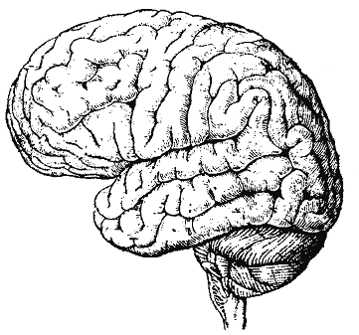

Гомель 2010
Министерство образования Республики Беларусь

Учреждение образования
«Гомельский государственный университет
имени Франциска Скорины»

Л. А. ЕВТУХОВА, Т. В. БОБРИК, Г. А. МЕДВЕДЕВА

ФИЗИОЛОГИЯ ВЫСШЕЙ НЕРВНОЙ ДЕЯТЕЛЬНОСТИ

Практическое пособие
для студентов 5 курса специальности 1-31 01 01-02
«Биология (научно-педагогическая деятельность)»

Гомель 2010

УДК 612.8(075.8.)
ББК 28.707. я73

Е 273

Рецензенты:

О. М. Храмченкова, доцент, к.б.н.
кафедра физиологии человека и животных учреждения обра-зования «Гомельский государственный университет имени Франциска Скорины»

Рекомендовано к изданию научно-методическим советом учреждения образования «Гомельский государственный университет имени Франциска Скорины».

Евтухова, Л. А.
Е 273 Физиология высшей нервной деятельности: практическое пособие для студентов 5 курса специальности 1-31 01 01-02 «Биология (научно-педагогическая деятельность)» / Л. А. Евтухова, Т. В. Бобрик, Г. А. Медведева; М-во образ. РБ, Гомельский государственный университет им.Ф.Скорины. – Гомель: ГГУ им. Ф.Скорины, 2010. – 72 с.

ISBN
Практическое пособие ставит своей целью оптимизировать учебно-познавательную деятельность по усвоению материала на лабораторных занятиях по дисциплине «Физиология высшей нервной деятельности». Практическое пособие включает теоретический и практический разделы по каждой из тем, а также список литературы. Адресовано студентам биологического факультета.

УДК 612.8(075.8.)
ББК 28.707. я73

ISBN © Евтухова Л. А., Бобрик Т. В.,
Медведева Г. А., 2010

© УО «ГГУ им. Ф.Скорины», 2010

СОДЕРЖАНИЕ

Введение ………………………………………..……………….. 4
Тема 1 Центральная и периферическая нервная система.…….. 5
Тема 2 Вегетативная нервная система ..……………………….. 15
Тема 3 Условно-рефлекторная деятельность человека ...…..… 19
Тема 4 Различные виды памяти …………………………….….. 25
Тема 5 Особенности и закономерности восприятия .………… 32
Тема 6 Внимание ……..………………………………………… 39
Тема 7 Свойства нервных процессов ..………………………… 48
Тема 8 Функциональная ассиметрия коры больших полушарий … 63
Литература ………………………………………………………. 70

ВВЕДЕНИЕ

Физиология высшей нервной деятельности – это наука о нейрофизиологических механизмах психики и поведения, базирующейся на принципе рефлекторного отражения внешнего мира. Учение о физиологии высшей нервной деятельности, созданное трудами великого русского ученого И.П.Павлова, утверждает первичность материи и вторичность сознания, наличие объективного и субъективного, материального и идеального. В учении И.П.Павлова заложены материалистические идеи и подход к исследованию высших функций головного мозга. И.П.Павлов выделил в физиологии высшей нервной деятельности два основных раздела: физиология анализаторов и физиологию условного рефлекса. В дальнейшем эти разделы были дополнены учением о второй сигнальной системе человека.
Задачи физиологии высшей нервной деятельности как науки - изучение закономерностей работы головного мозга, исследование природы и внутренних механизмов обучения, памяти, эмоций, мышления, сознания.
Практическое пособие ставит своей целью оптимизировать учебно-познавательную деятельность по усвоению материала на лабораторных занятиях по дисциплине «Физиология высшей нервной деятельности». Практическое пособие включает теоретический и практический разделы по каждой из тем, а также список литературы.
Адресовано студентам биологического факультета.

Тема 1 ЦЕНТРАЛЬНАЯ И ПЕРИФЕРИЧЕСКАЯ
НЕРВНАЯ СИСТЕМА

1 Общая характеристика нервной системы.
2 Строение и функции спинного мозга.
3 Строение и функции различных отделов головного мозга.
4 Периферическая нервная система.

Основные понятия по теме
Нервная система (НС) имеет очень важное значение в жизнедеятельности человека:
- объединяет все части организма в единое целое;
- регулирует работу внутренних органов и систем, обеспечивая постоянство внутренней среды – гомеостаз;
- осуществляет связь организма с внешней средой и приспосабливает его к меняющимся условиям среды;
- определяет психическую деятельность человека, его сознание, мышление, речь.

Нервная система человека едина, но для удобства изучения ее делят на части.

Морфологическая классификация нервной системы

центральная НС периферическая НС

спинной мозг  (31 сегмент) | головной мозг  (5 отделов) | 31 пара смешанных спинно-мозговых нервов | 12 пар черепно-мозговых нервов (чувствительные, смешанные,  двигательные)

продолговатый мозг | задний мозг  (варолиев мост, мозжечок) | средний мозг (четверохолмие, ножки мозга,  сильвиев  водопровод) | промежуточный мозг  (таламус,  эпиталамус, гипоталамус, металамус,  III мозговой желудочек) | конечный мозг  (кора больших полушарий, базальные ядра, обонятельный мозг,  I и II мозговые желудочки)
Спинной и головной мозг покрыты тремя оболочками: твердой, паутинной и сосудистой, которые выполняют защитную и трофическую функции.

Вопросы для самоконтроля:
- Какие функции в организме человека выполняет нервная система?
- На чем основаны морфологическая и функциональная классификации нервной системы?
- Какое строение имеет спинной мозг и какие функции он выполняет?
- Из каких отделов состоит головной мозг, какие функции выполняет каждый из них?
- В чем заключается значение периферической нервной системы?
- Как образуются, на какие ветви делятся и какие области иннервируют спинномозговые нервы?
- На какие группы делятся черепномозговые нервы и какие области иннервирует каждый из них?

Лабораторная работа
«Строение и функции нервной системы»

Цель: изучение строения и функций нервной системы.
Материалы и оборудование: карточки с вопросами, карточки с рисунками.

Ход работы

1 Ответьте на вопросы открытого теста, вставив вместо многоточия пропущенные слова (за каждый правильный ответ начисляется 0,25 балла; правильные ответы на все 40 вопросов в сумме дают максимальную оценку – 10 баллов).

Вариант 1
- Структурной и функциональной единицей нервной ткани является …
- Нервные клетки, имеющие один отросток, который Т-образно ветвится, называются ….
- По функциональному признаку нейроны делятся на …, …, … и ….
- Рецепторы – это …
- Нервные окончания, в которых происходит передача нервного импульса от одного нейрона к другому, называются …
- Совокупность отростков нервных клеток, покрытых оболочкой, называется …
- Перехваты Ранвье – это …
- Рефлекторная дуга включает в себя следующие звенья: …, …, …, … и …
- Спинной мозг имеет длину … см.
- Сегмент спинного мозга – это …
- Грудной отдел спинного мозга включает … сегментов.
- В передних рогах серого вещества спинного мозга находятся тела … нейронов.
- Из передней латеральной борозды спинного мозга выходит …..
- Латерально от передней срединной щели продолговатого мозга находятся …..
- Кора мозжечка имеет 3 слоя клеток:
- Варолиев мост образован … веществом.
- Стенка IV мозгового желудочка выстлана ….
- Верхние холмики четверохолмия среднего мозга содержат ….
- Полость среднего мозга называется ….
- От нижних холмиков четверохолмия среднего мозга отходят ручки, идущие к ….
- Ножки среднего мозга имеет широкую нижнюю часть – …, и более узкую верхнюю – ….
- Промежуточный мозг лежит под ….
- Таламус является подкорковым центром ….
- Эпиталамус включает в себя: …, … и ….
- Серый бугор содержит вегетативные центры, регулирующие …, …, …, а также … обмены.
- Конечный мозг составляет … % от всей массы мозга.
- Каждое полушарие конечного мозга включает в себя 4 части: …, …, … и ….
- Борозды первого порядка больших полушарий отделяют друг от друга ….
- Книзу от латеральной борозды лежит … доля.
- Кпереди от центральной борозды находится … извилина.
- На медиальной поверхности больших полушарий над мозолистым телом лежит … извилина.
- Кора больших полушарий образована … веществом.
- Кора больших полушарий включает чаще всего … слоев клеток.
- Периферический отдел обонятельного мозга включает: …, …, … и ….
- Передние рога боковых желудочков направлены в … долю.
- Между оболочками головного мозга находятся пространства: …..
- К двигательным черепномозговым нервам относятся: …..
- Ядро глазодвигательного нерва находится в …..
- Блоковой нерв иннервирует …..
- Передние ветви грудных спинномозговых нервов называются ….

Вариант 2
- Тело нервной клетки называется …
- Мультиполярные нейроны – это …
- Нейроны, которые проводят нервный импульс к ЦНС, называются …
- Концевой аппарат нервных отростков называется …
- Экстерорецепторы – это …
- Место контакта двух нейронов, в котором происходит передача нервного импульса, называется …
- По функциональному признаку нервные волокна делятся на 3 группы: …, … и ….
- Клетки нейроглии выполняют следующие основные функции: …, …., …, ….
- Спинной мозг расположен в ….
- Спинной мозг покрыт оболочками: …., … и ….
- Поясничный отдел спинного мозга включает … сегментов.
- Боковые рога серого вещества грудного и верхне-поясничного отделов спинного мозга содержат ….
- Задние корешки спинного мозга по функции являются ….
- Оливы продолговатого мозга отвечают за …..
- Полушария мозжечка соединятся при помощи ….
- Варолиев мост выполняет …. функцию.
- Внизу полость IV мозгового желудочка сообщается с … и ….
- Крыша среднего мозга включает …и ….
- В стенке сильвиева водопровода залегают ядра … и ... черепномозговых нервов.
- Ножки среднего мозга образованы … веществом.
- Черное вещество ножек мозга отвечает за … и …
- Промежуточный мозг лежит над ….
- Верхняя поверхность таламуса обращена в полость …
- Метаталамус включает в себя … и ….
- Зрительный тракт и зрительный перекрест промежуточного мозга образованы … веществом.
- Полушария конечного мозга отделены от полушарий мозжечка с помощью ….
- Большие полушария имеют 3 полюса: …, … и ….
- Каждое из больших полушарий включает в себя следующие доли: …, …, …, … и …
- Кпереди от центральной борозды лежит … доля.
- Книзу от латеральной борозды находится … извилина.
- На нижней поверхности лобной доли между продольной щелью и обонятельной бороздой лежит … извилина.
- Кора больших полушарий имеет толщину … мм.
- Наружный слой коры больших полушарий называется ….
- Центральный отдел обонятельного мозга включает: … и ….
- Задние рога боковых желудочков направлены в … долю.
- Каналы для оттока венозной крови, находящиеся между костями черепа и твердой мозговой оболочкой называются ….
- К смешанным черепномозговым нервам относятся: …..
- Ядро зрительного нерва находится в …..
- Добавочный нерв иннервирует ….
- Спинномозговые нервы образуются от слияния … и ….

Вариант 3
- Дендриты – это …
- Нейроны, имеющие только один отросток (аксон), называются ….
- По морфологическому признаку нейроны делятся на 4 группы: …, …, … и ….
- Проприорецепторы – это …
- Нервные окончания, в которых происходит передача нервного импульса на рабочий орган, называются ….
- Вещества, при помощи которых происходит передача нервного импульса, называются ….
- Скорость проведения нервного импульса по безмиелиновому волокну равна….
- В качестве рабочего органа в рефлекторной дуге могут выступать … или ….
- Спинной мозг имеет 2 утолщения: … и ….
- Спинной мозг включает в себя … сегмент.
- Между оболочками спинного мозга находятся пространства: …, … и ….
- Белое вещество спинного мозга бороздами делится на ….
- Спинномозговые узлы содержат тела … нейронов.
- Продолговатый мозг и мозжечок соединяются при помощи ….
- Белое вещество мозжечка называется ….
- Варолиев мост содержит … и … проводящие волокна.
- Вверху полость IV мозгового желудочка сообщается с …
- Четверохолмие среднего мозга образовано … веществом.
- Стенка сильвиева водопровода выстлана ….
- От верхних холмиков четверохолмия среднего мозга отходят ручки, идущие к ….
- Черное вещество ножек мозга расположено между … и ….
- Красное ядро ножек мозга является подкорковым … центром, который отвечает за … и …
- Таламус практически целиком состоит из … вещества.
- Гипофиз соединяется с серым бугром при помощи ….
- Медиальные коленчатые тела являются подкорковыми центрами …
- Полушария конечного мозга соединяются при помощи ….
- Каждое полушарие конечного мозга имеет 3 борозды первого порядка: …, … и …
- Кзади от центральной борозды лежит … доля.
- Между верхней и нижней височными бороздами лежит … извилина.
- Внутритеменная борозда отделяет друг от друга … и …
- Снизу поясная извилина ограничена … бороздой.
- Кора больших полушарий содержит около … млрд. нейронов.
- Внутренний слой коры больших полушарий называется ….
- Ядра основания конечного мозга: …, …, … и ….
- Нижние рога боковых желудочков направлены в … долю.
- Сосудистая оболочка головного мозга плотно прилежит к ….
- К чувствительным черепномозговым нервам относятся: …..
- Ядро блуждающего нерва находится в ….
- Отводящий нерв иннервирует …
- Короткие ветви спинномозговых нервов: ... и ….

Вариант 4
- Аксоны – это …
- Нейроны, от тела которых отходит один дендрит и один аксон, называются ….
- Нейроны, которые проводят нервный импульс от ЦНС, называются …
- Нервные окончания делятся на 3 группы: …, … и ….
- Висцерорецепторы – это …
- По способу передачи нервного импульса синапсы делятся на 2 группы: … и ….
- Скорость проведения нервного импульса по миелиновому волокну равна …
- Клетки нейроглии делятся на 3 группы: …, … и …
- «Конский хвост» – это …..
- Шейный отдел спинного мозга включает … сегментов.
- Эпидуральное пространство заполнено …..
- На передней поверхности спинного мозга проходит …., на задней поверхности – ….
- Проводящие пути спинного мозга делятся на 3 группы: …, … и ….
- Латерально от задней срединной борозды продолговатого мозга находятся … и ….
- Верхние мозжечковые ножки соединяют …. и ….
- Варолиев мост и мозжечок соединяются при помощи ….
- В стенке IV мозгового желудочка залегают ядра с ... по … пар черепномозговых нервов.
- Нижние холмики четверохолмия среднего мозга содержат ….
- Вверху сильвиев водопровод сообщается с …..
- Ножки среднего мозга соединяют … и ….
- Скопление серого вещества в крыше ножек мозга называется ….
- Промежуточный мозг лежит между ….
- Медиальная поверхность таламуса смотрит в полость ….
- Сосцевидные тела являются подкорковыми центрами ….
- Гипофиз образован … веществом.
- Каждое полушарие конечного мозга имеет 3 поверхности: …, … и …
- Борозды второго порядка больших полушарий отделяют друг от друга ….
- В глубине латеральной борозды лежит … доля.
- Затылочная доля лежит позади … борозды.
- Кзади от центральной борозды находится … извилина.
- Сверху поясная извилина ограничена … бороздой.
- Площадь коры больших полушарий составляет примерно … мм.кв.
- Все нейроны коры больших полушарий по функции являются ….
- Скопления серого вещества в толще белого вещества конечного мозга называются ….
- Боковые желудочки конечного мозга заполнены …
- Головной мозг покрыт оболочками: …, … и ….
- Парасимпатические волокна содержат следующие черепномозговые нервы: …
- Ядро лицевого нерва находится в ….
- Подъязычный нерв иннервирует ….
- Спинномозговые нервы по функции являются …..

2 Сделайте соответствующие подписи к рисункам по строению головного мозга.

Вариант 1
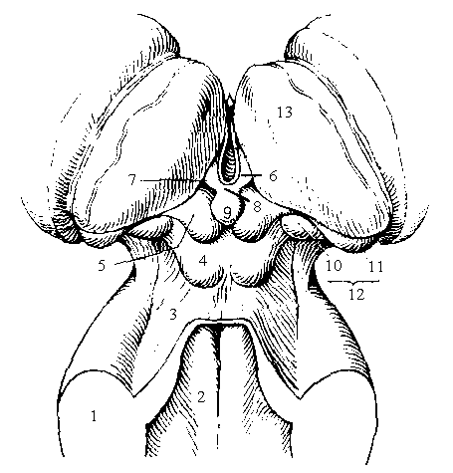

Вариант 2
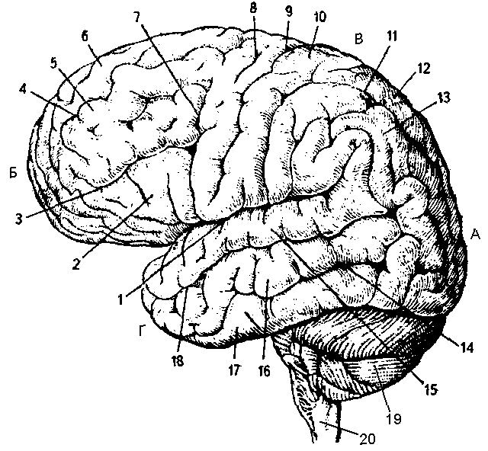
Вариант 3
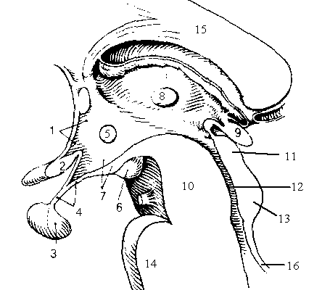
Вариант 4
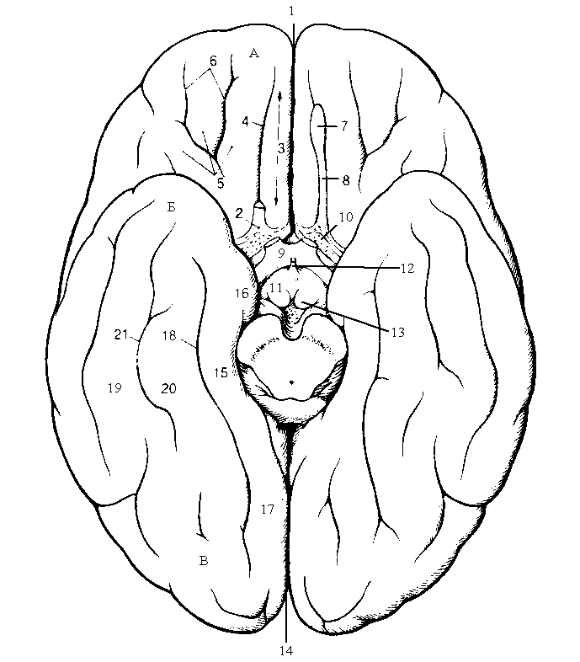
Тема 2 ВЕГЕТАТИВНАЯ НЕРВНАЯ СИСТЕМА (ВНС)
1 Функциональная классификация нервной системы.
2 Общая характеристика соматической нервной системы.
3 Вегетативная нервная система.

Основные понятия по теме
Классификация нервной системы функциональному признаку

соматическая НС:  иннервирует всю скелетную мускулатуру, кости, кожу и органы чувств | вегетативная НС:  иннервирует все внутренние органы и сосуды; обеспечивает трофическую иннервацию скелетных мышц, кожи и самой нервной системы

парасимпатическая НС | метасимпатическая НС | симпатическая НС

Таблица 2.1 – Сравнительная характеристика симпатического и парасимпатического отделов ВНС

Особенность | Симпатическая НС | Парасимпатическая НС
Расположение центрального отдела | боковые рога грудных и верхнее-поясничных сегментов спинного мозга | в среднем и продолговатом отделах головного мозга;  в кресцовых сегментах спинного мозга
Расположение ганглиев | рядом со спинным мозгом (в симпатических стволах) | поблизости к эффектору
Медиатор | адреналин, норадреналин | ацетилхолин
Зона влияния | общее действие | местное действие
Длина волокон | короткие преганглионарные и длинные постганглионарные волокна | длинные преганглионарные и короткие постганглионарные волокна
Общие эффекты | - повышает интенсивность обмена;  - усиливает ритмические формы активности;  - снижает пороги чувствительности | - снижает интенсивность об-мена или не влияет на нее;  - снижает ритмические формы активности;  - восстанавливает пороги чувствительности
В каких условиях активируется | доминирует во время опасности, стресса и активности;  контролирует реакции на стресс | доминирует в покое;  контролирует «повседневные» физиологические функции
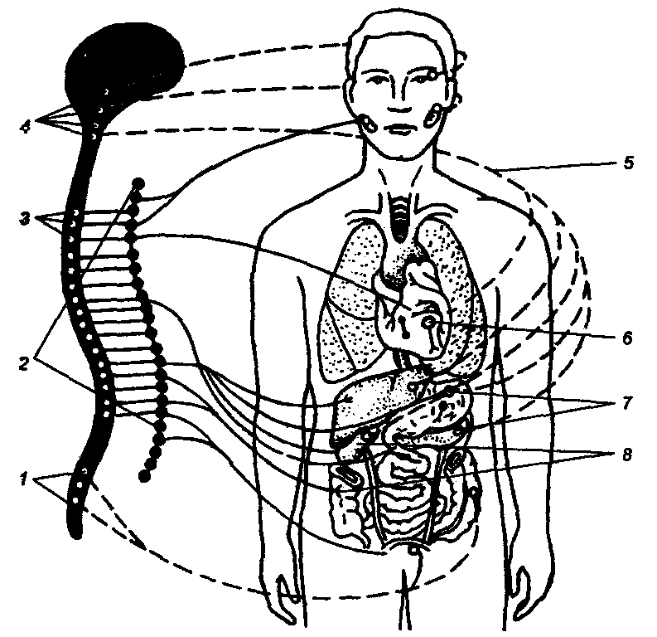
Рисунок 2.1 – Вегетативная нервная система [13]:

1 – тела первых нейронов парасимпатической НС в спинном мозге;
2 – тела вторых нейронов симпатической НС;
3 – тела первых нейронов симпатической НС;
4 – тела первых нейронов парасимпатической НС в головном мозге;
5 – преганглионарные нервные волокна парасимпатической НС;
6 – сердце;
7 – тела вторых нейронов парасимпатической НС;
8 – внутренние органы.

Таблица 2.2 – Эффекты симпатической и парасимпатической НС
Орган /система | Симпатическая НС | Прасимпатическая НС
Орган зрения | - расширяет зрачки | - сужает зрачки
Сердечно-сосудистая система | - повышает амплитуду и частоту сердечных сокращений;  - сужает артериолы кишечника и гладких мышц;  - расширяет артериолы мозга и скелетных мышц;  - повышает кровяное давление; | - уменьшает амплитуду и частоту сокращения сердца;  - поддерживает постоянный тонус артериол кишечника, гладких мышц, мозга и скелетных мышц;  - снижает кровяное давление
Пищеварительная система | - угнетает слюноотделение, перистальтику и секрецию пищеварительных соков;  - усиливает сокращение анального сфинктера | - усиливает слюноотделение, перистальтику и секрецию пищеварительных соков;  - угнетает сокращение анального сфинктера
Выделительная система | - уменьшает диурез;  - усиливает сокращение сфинктера мочевого пузыря | - расслабляет сфинктер мочевого пузыря
Дыхательная система | - расширяет бронхи и бронхиолы;  - усиливает вентиляцию легких | - сужает бронхи и бронхиолы;  - уменьшает вентиляцию легких
Половая система | - вызывает эякуляцию | - стимулирует эрекцию
Железы | - вызывает выброс адреналина из мозг.слоя надпочечников
Вопросы для самоконтроля:
- В чем значение соматической и вегетативной нервной системы?
- Где расположены центральный и периферический отделы симпатической нервной системы?
- Где расположены центральный и периферический отделы парасимпатической нервной системы?
- Каково воздействие симпатической и парасимпатической систем на различные системы организма?

Лабораторная работа 1
«Функциональное состояние симпатического и
парасимпатического отделов вегетативной
нервной системы»

Цель: изучение функционального состояния симпатического и парасимпатического отделов вегетативной нервной системы.
Материалы и оборудование: секундомер, кушетка.

В основе методов определения состояния ВНС лежит противоположное влияние симпатического и парасимпатического отделов на функции отдельных органов, в частности на сердце. Функциональной нагрузкой, вызывающей изменение активности одного из отделов ВНС (и, как следствие, изменение частоты сердечных сокращений), служит перемена положения тела в пространстве.

1 Клиностатическая проба
При переходе человека из положения стоя в положение лежа частота сердечных сокращений уменьшается, что проявляется в норме замедлением пульса на 4-8 ударов в минуту, вследствие повышения тонуса парасимпатической НС.

Ход работы
Подсчитайте пульс у испытуемого в положении стоя. После этого испытуемый ложится на кушетку; через 10 сек. подсчитайте у него пульс повторно.
Результаты
Частота пульса (ЧП) составила: в положении стоя ____ уд/мин; в положении лежа ____ уд/мин; разность ЧП ____ уд/мин.

Разность ЧП | Состояние парасимпатической НС
менее 4 уд/мин | Понижение тонуса и возбудимости
4-8 уд/мин | Нормальный тонус и возбудимость
более 8 уд/мин | Повышение тонуса и возбудимости

- Объясните механизм изменения ЧП у испытуемого.
- Сделайте заключение о состоянии тонуса парасимпатического отдела ВНС у испытуемого.

2 Ортостатическая проба
При переходе человека из положения лежа в положение стоя частота сердечных сокращений увеличивается, что проявляется в норме учащением пульса на 6-24 удара в минуту, вследствие повышения тонуса симпатической НС.

Ход работы
Подсчитайте пульс у испытуемого, находящегося в положении лежа в спокойном расслабленном состоянии в течение 4-6 мин. После этого испытуемый быстро встает; повторно подсчитайте у него пульс в первые 15 сек после перехода его в вертикальное положение.

Результаты
Частота пульса составила: в положении лежа ____ уд/мин; в положении стоя ____ уд/мин; разность ЧП ____ уд/мин.

Разность ЧП | Состояние симпатической НС
менее 12 уд/мин | Понижение тонуса и возбудимости
12-18 уд/мин | Нормальный тонус и возбудимость
более 18 уд/мин | Повышение тонуса и возбудимости

- Объясните механизм изменения ЧП у испытуемого.
- Сделайте заключение о состоянии тонуса и возбудимости симпатического отдела ВНС у испытуемого.
3 Глазо-сердечный рефлекс Данини-Ашнера
В норме при надавливании на глазные яблоки пульс у человека замедляется на 4-10 ударов в минуту.

Ход работы
У испытуемого в положении лежа подсчитайте частоту пульса. Затем большими пальцами в течение 20-30 сек осторожно (чтобы не вызвать неприятных ощущений и боли у испытуемого) надавливайте на глазные яблоки и одновременно определяйте частоту пульса. Повторно подсчитайте частоту пульса на протяжении 20 сек после прекращения давления.

Результаты
Частота пульса (ЧП) составила: в положении лежа до надавливания ____ уд/мин; в процессе надавливания на глазные яблоки ____ уд/мин; разность ЧП ____ уд/мин; после прекращения надавливания ____ уд/мин;
Замедление пульса более чем на 10 ударов в минуту указывает на повышение возбудимости парасимпатической части вегетативной нервной системы. Замедление менее чем на 4 удара или учащение пульса (извращенная реакция) указывают на преобладание тонуса симпатической части.
- Объясните механизм изменения ЧП у испытуемого.
- Перечислите звенья рефлекторной дуги глазо-сердечного рефлекса.
- Сделайте вывод о состоянии тонуса симпатического и парасимпатического отделов ВНС у испытуемого во время исследования.

4 Дыхательно-сердечный рефлекс Геринга
При задержке дыхания на высоте глубокого вдоха повышается тонус ядер блуждающего нерва, что проявляется в норме уменьшением частоты сердечных сокращений и замедлением пульса на 4-6 уд/мин.

Ход работы
Подсчитайте частоту пульса у испытуемого, находящегося в положении сидя; затем он делает глубокий вдох и на высоте вдоха задерживает дыхание. Повторно подсчитайте пульс во время задержки вдоха в течение 15 секунд (начав отсчет через 2-3 секунды после начала задержки дыхания).

Результаты
Частота пульса (ЧП) составила: до задержки дыхания ____ уд/мин; в процессе задержки дыхания ____ уд/мин; разность ЧП ____ уд/мин.
Замедление пульса более чем на 6 ударов в минуту указывает на повышение возбудимости парасимпатической части вегетативной нервной системы. Замедление менее чем на 4 удара или учащение пульса (извращенная реакция) указывают на понижение возбудимости парасимпатической нервной системы.

- Объясните механизм наблюдавшегося изменения ЧП у испытуемого.
- Сделайте заключение о состоянии тонуса парасимпатического отдела ВНС у испытуемого.

Тема 3 УСЛОВНО-РЕФЛЕКТОРНАЯ ДЕЯТЕЛЬНОСТЬ
ЧЕЛОВЕКА

    - Общее понятие о рефлексе.
    - Рефлекторная дуга.
    - Характеристика условных и безусловных рефлексов.
    - Выработка и угасание условного рефлекса.

Основные понятия по теме
В 1863 г. русский физиолог И.М.Сеченов в работе «Рефлексы головного мозга» описал разнообразные сложные формы поведения и психику животных и человека с точки зрения рефлекторной теории как проявления одних рефлексов и торможения других.
Позднее И.П.Павлов развил учение И.М.Сеченова и создал учение о физиологии высшей нервной деятельности человека и животных. Он считал, что высшая нервная деятельность – это деятельность коры больших полушарий, которая является материальной основой условных рефлексов. Все рефлексы И.П.Павлов разделил на условные и безусловные (табл. 3.1).

Условия, необходимые для выработки условного рефлекса:
- бодрствующее состояние коры больших полушарий;
- сочетание условного и безусловного раздражителей;
- действие условного раздражителя должно на 0,1-0,5 секунд предшествовать безусловному раздражителю;
- действие условного и безусловного раздражителей должны многократно сочетаться;
- отсутствие посторонних (отвлекающих) раздражителей.

Механизм образования условного рефлекса – это установление временной функциональной связи между двумя очагами возбуждения, соответствующими безусловному и условному раздражителям.
Торможение – это процессы, приводящие к ослаблению или прекращению возбуждения в центральной нервной системе.

Торможение
Внешнее Внутреннее

постоянный тормоз | гаснущий  тормоз | запаздыва-тельное | условный  тормоз
запредельное |  | диффиренци-ровочное | угасательное

Таблица 3.1 – Отличительные особенности условных и безусловных рефлексов

Безусловные рефлексы | Условные рефлексы
Врожденные, сформированы к моменту рождения | Приобретенные, образуются в течение всей жизни
Являются видовыми (присущи всем особям данного вида) | Являются индивидуальными (только у определенных особей данного вида)
Относительно постоянны (стойки и неизменны в течение всей жизни) | Непостоянны (одни исчезают, другие появляются)
Осуществляются при участии спинного мозга, ствола и подкорковых ядер головного мозга через филогенетически закрепленные рефлекторные дуги | Осуществляется при обязательном участии коры больших полушарий через временные функциональные связи
Являются основой для образования условных рефлексов | Образуются на основе безусловных рефлексов
Обеспечивают жизнедеятельность и оборонительные реакции; направлены на поддержание постоянства внутренней среды организма | Приспосабливают организм к меняющимся условиям внешней среды (более совершенная ориентировка)

Вопросы для самоконтроля:

Что такое рефлекс и рефлекторная дуга?
- В чем отличие условных и безусловных рефлексов?
- Какие условия необходимы для выработки условного рефлекса?
- В чем заключается сущность процесса торможения и какие виды торможения существуют?

Лабораторная работа

«Выработка и угасание условного зрачкового рефлекса»

Цель: наблюдение за выработкой и угасанием условного зрачкового рефлекса на звонок.
Материалы и оборудование: звонок, настольная лампа (или расположение стола около хорошо освещенного окна), небольшой черный ручной экран для затемнения глаза испытуемого.

Ход работы
При выработке условного зрачкового рефлекса на звонок (первая сигнальная система) одновременно вырабатывается и условный зрачковый рефлекс на слово «звонок» (вторая сигнальная система).
Исследование проводят на испытуемом с четкой зрачковой реакцией на свет и светлой окраской радужной оболочкой глаза. Усадите испытуемого напротив себя лицом к окну или настольной лампе. Предложите испытуемому закрыть один глаз ладонью и поочередно, то закрывая, то открывая второй глаз экраном, убедитесь в наличии зрачкового рефлекса на свет (при закрытии глаза экраном зрачок расширяется, а при отодвигании экрана в сторону – суживается). Включите звонок и громко произнесите слово звонок; убедитесь в их индифферентности по отношению к зрачковому рефлексу.
После этого приступайте к выработке условного зрачкового рефлекса на звонок. Включите звонок и сразу же закройте глаз испытуемого экраном. Через 10-20 секунд выключите звонок и отодвиньте экран от глаза испытуемого (во время всего опыта второй глаз остается закрытым ладонью). Через 40-45 секунд снова включите звонок и закройте глаз экраном на 10-20 с; и после 10-12 таких сочетаний неожиданно для испытуемого не сопровождайте очередное включение звонка затемнением глаза экраном. Наблюдайте условный рефлекс на звонок – расширение зрачка, несмотря на освещение глаза. Если рефлекс не выработался, необходимо повторить сочетание условного (звонок) и безусловного (экран) сигналов еще несколько раз.
Закрепите выработанный условный рефлекс дополнительными 3-5-ю сочетаниями звонка с затемнением глаза. Затем вместо включения звонка неожиданно для испытуемого громко произнесите слово «звонок», но без затемнения глаза. Наблюдайте расширение зрачка, т.е. условный зрачковый рефлекс на слово «звонок»

Для торможения условного зрачкового рефлекса перестаем подавать безусловный сигнал (экран), а условный сигнал (звонок) подаем с интервалами 20-30 секунд до полного исчезновения рефлекса. Наличие расширения зрачка после каждой подачи сигнала отмечаем в таблице. Подсчитываем количество сочетаний сигналов, необходимых для выработки и торможения условного зрачкового рефлекса.

Результаты
Полученные результаты оформите в виде таблицы.
Номер  стимула | 1 | 2 | 3 | 4 | 5 | 6 | 7 | 8 | 9 | 10 | 11 | 12 | 13
Наличие расширения зрачка | Выработка рефлекса
Наличие расширения зрачка | Торможение рефлекса

Для выработки зрачкового рефлекса потребовалось ___ сочетаний безусловного и условного сигналов.
Для угасания зрачкового рефлекса потребовалось ___ условных сигналов без предварительной подачи безусловного сигнала.

Сделайте вывод о соотношении скоростей выработки и угасания условного зрачкового рефлекса на основании индивидуальных и среднегрупповых значений.
Нарисуйте рефлекторную дугу условного зрачкового рефлекса.

Тема 4 РАЗЛИЧНЫЕ ВИДЫ ПАМЯТИ
1 Общее понятие о памяти.
2 Механизм образования памяти.
3 Классификация различных видов памяти.

Основные понятия по теме
Память – интегративная функция мозга, обеспечивающая восприятие, запоминание, хранения и воспроизведения в сознании информации или навыка.

Классификация видов памяти:
1 По способу обладания информацией в онтогенезе:
- врожденная (генетическая) – реализуется при созревании и отсутствии дефектов развития;
- приобретенная (фенотипическая);
- социальная – усвоение знаний, накопленных человечеством, благодаря второй сигнальной системе, печатному слову, электрическим средствам коммуникации.
2 По модальности зафиксированной информации:
- двигательная;
- эмоциональная;
- образная – зрительная, слуховая, обонятельная, тактильная (первая сигнальная система);
- абстрактно-логическая – фиксация вербализированной информации о смысловом значении сигналов (вторая сигнальная система).
3 По степени активности внимания при запечатлении:
- непроизвольная – не требует/требует минимального внимания;
- произвольная – требует концентрации внимания.
4 По длительности хранения информации:
- кратковременная – рециркуляция импульсов до нескольких минут – электрофизиологическая память (объём 7 ± 2 единицы). Разновидности: иконическая и эйдетическая – хранятся доли секунд без вертализации (только в виде ощущений);
- промежуточная – от нескольких минут до нескольких часов;
- долговременная – структурная память;
- оперативная – функциональное состояние компетентных структур, позволяющее одновременно пользоваться кратко- и долговременной памятью.

Вопросы для самоконтроля

Что такое память?
- В чем заключается механизм образования памяти?
- Какие классификации памяти существуют?
- Какие выделяют виды памяти по способу обладания информацией в онтогенезе?
- Какие выделяют виды памяти по модальности зафиксированной информации?
- Какие выделяют виды памяти по степени активности внимания при запечатлении?
- В чем отличие видов памяти в зависимости от длительности хранения информации?

Лабораторная работа 1

«Смысловая память»

Цель: определение объёма смысловой памяти.
Материалы и оборудование: набор заранее заготовленных 18 отвлечённых понятий. Примерный перечень понятий: 1.Вкусный ужин. 2.Весёлый праздник. 3.Печаль. 4.Дружба. 5.Сильное желание. 6.Радость. 7.Совместная работа. 8.Утренняя зарядка. 9.Воскресный вечер. 10.Торжественная встреча. 11.Тёплый приём. 12.Книжный магазин. 13.Футбольный матч. 14.Газетный обзор. 15.Любимый урок. 16.Центральная улица. 17.Родной очаг. 18.Заграничная поездка.

Ход работы
Испытуемому даётся инструкция: «Вам будет предъявлен ряд понятий. Для того, чтобы их лучше запомнить, делайте на листе бумаги какие-либо зарисовки или пометки (но не слова), фиксируя таким образом те ассоциации, которые они у вас вызывают. При воспроизведении понятий вы будете пользоваться вашими пометками. Старайтесь точно воспроизводить понятие».
Экспериментатор громко и отчётливо один раз зачитывает с интервалом по времени, достаточным для того, чтобы испытуемый сделал нужные ему пометки, 18 понятий. Через 30-60 минут испытуемый, используя свои пометки, записывает все 18 понятий.
Результаты
Проанализируйте количество ошибок и сравните с результатами других испытуемых.
Сделайте вывод об объёме вашей смысловой памяти.

Лабораторная работа 2
«Кратковременная слуховая память»

Цель: определение объёма кратковременной слуховой памяти у человека.
Материалы и оборудование: лист бумаги с последовательностью чисел, букв, слов.

Ход работы
Задание выполняется под руководством экспериментатора. Экспериментатор зачитывает первый ряд цифр (см. ниже) в темпе 1 цифра в 1-2 секунды. Прослушайте ряд полностью и сразу же запишите названные экспериментатором цифры. Экспериментатор диктует 2-й ряд цифр и т.д. затем аналогичным образом последовательно зачитываются ряды букв и слов.

№ ряда | Цифры
Ряд 1 | 4, 7, 5
Ряд 2 | 3, 7, 9, 1, 2
Ряд 3 | 2, 6, 4, 9, 1, 8, 5,
Ряд 4 | 3, 8, 1, 5, 2, 7, 3, 8, 9
Ряд 5 | 9, 6, 4, 8, 1, 3, 2, 7, 8, 5, 7
Ряд 6 | 2, 4, 7, 9, 8, 1, 5, 3, 6, 7, 5, 2, 1
Ряд 7 | 1, 9, 7, 4, 3, 8, 2, 5, 6, 1, 4, 2, 7, 9, 4
Ряд 8 | 7, 2, 5, 1, 4, 8, 5, 9, 2, 6, 3, 7, 4, 6, 8, 1, 7
№ ряда |  | Буквы
Ряд 1 |  | А, О, Е
Ряд 2 |  | О, А, Е, И, Ю
Ряд 3 |  | И, А, Е, У, О, А, Ю
Ряд 4 |  | Е, О, А, Е, Ю, У, Я, Э, И
Ряд 5 |  | А, О, Э, Я, Ю, У, О, И, А, Е, У
Ряд 6 |  | О, У, А, И, Ю, Э, Е, Я, О, А, Е, Э, Я
Ряд 7 |  | А, О, Е, И, У, Ю, Е, Э, Е, А, О, У, И, А, Э
Ряд 8 |  | О, Е, И, У, Я, А, Ю, И, Е, О, У, И, Е, А, Э, Я, О
№ ряда |  | Слова
Ряд 1 |  | дерево, пальто, блокнот
Ряд 2 |  | яблоко, шапка, камень, трава
Ряд 3 |  | стол, железо, апельсин, ковёр, окно
Ряд 4 |  | свитер, бумага, рубашка, вода, пенал, груша
Ряд 5 |  | шапка, яблоко, книга, ручка, дерево, окно, город
Ряд 6 |  | дерево, полотенце, камень, кровать, шарф, стол, бумага, апельсин
Ряд 7 |  | окно, камень, стекло, блокнот, кровать, карандаш, ковёр, шапка, трава, стакан
Ряд 8 |  | вода, груша, кровать, карандаш, апельсин, свитер, дерево, тетрадь, пенал, рубашка, крыша

Результаты
После того как продиктованы все ряды, проверьте правильность записанных рядов по таблице. Ряд считается воспроизведенным правильно, если все цифры (буквы, слова) указаны в верной последовательности. Количество элементов в самом длинном правильно воспроизведенном ряду соответствует объему кратковременной памяти.
Личные результаты занесите в таблицу. Рассчитайте средний по группе объем оперативной памяти для цифр, букв и слов.

Тип  элементов | Объем кратковременной памяти (элементов)
Тип  элементов | Личный | По группе
Тип  элементов | Личный | средний | минимальный | максимальный
Цифры
Буквы
Слова
Сделайте вывод о том, сколько единиц информации человек может удерживать в кратковременной памяти. Зависит ли объем кратковременной связи от типа запоминаемых элементов?

Лабораторная работа 3
«Кратковременная зрительная память»

Цель: определение объёма кратковременной зрительной памяти у человека.
Материалы и оборудование: лист бумаги с подготовленным тестом из 25 слов, часы.

Ход работы
В течение 1 минуты внимательно прочитайте предложенный тест, затем отложите и закройте его. В течение 5 минут запишите все слова, которые вам удалось запомнить в любом порядке. Возможные слова для теста: сено, ключ, самолёт, поезд, картина, месяц, певец, радио, трава, перевал, автомобиль, сердце, букет, тротуар, столетие, фильм, аромат, горы, океан, неподвижность, календарь, мужчина, женщина, абстракция, вертолёт.

Результаты
Подсчитайте число написанных слов (проверьте, нет ли ошибок), за каждое слово начислите себе 1 балл. По сумме баллов определите, к какой категории относится объём вашей памяти.

Определение характеристик объёма памяти

Баллы | Характеристика памяти
меньше 7 | Объём памяти низкий. Желательно регулярно выполнять упражнения по тренировке памяти. При необходимости посоветуйтесь с врачом или психологом
7 - 12 | Объём памяти чуть ниже среднего. Главной причиной слабого запоминания может  быть неумение сосредоточиться
13 - 17 | Объём памяти хороший
18 - 21 | Объём кратковременной памяти отличный. Вы можете заставить себя сосредоточиться, следовательно, обладаете достаточной волей
Свыше 22 | Ваша память феноменальна
Сделайте вывод об объёме вашей кратковременной памяти.

Лабораторная работа 4
«Образная память»
Цель: определение объёма образной памяти.
Материалы и оборудование: секундомер, таблица с 16 разнообразными рисунками (рис. 4.1).
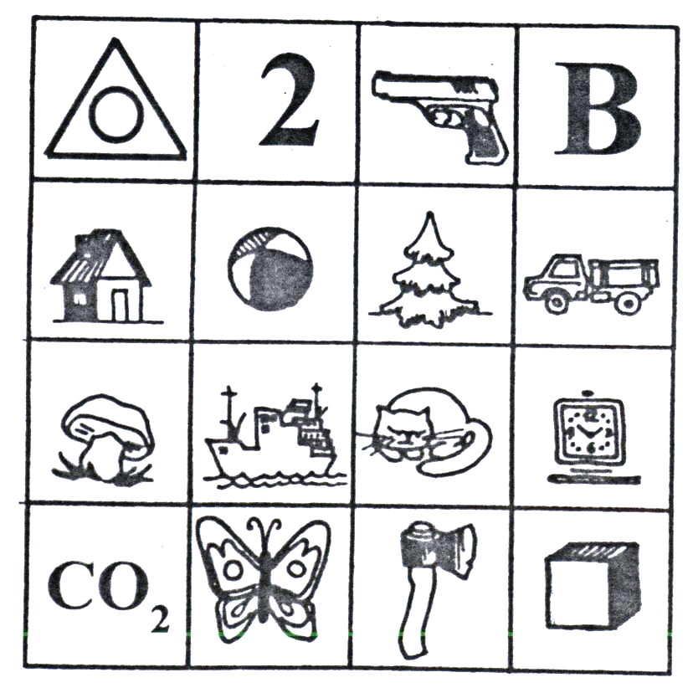
Ход работы
В качестве единицы объёма памяти принимается образ (изображение предмета, геометрическая фигура, символ). Испытуемому предлагается за 20 секунд запомнить максимальное количество образов из предъявляемой ему таблицы, составленной эк-спериментатором. Затем в течение 1 мин он должен воспроизвести запомнившееся (записать или нарисовать).
Рисунок 4.1 – Таблица для исследования образной памяти [13]

Результаты
Экспериментатор подсчитывает число правильно воспроизведенных образов. Норма – это 6 и более правильных ответов.
Сделайте вывод об объёме вашей образной кратковременной памяти.

Лабораторная работа 5
«Объём памяти при механическом
и логическом запоминании»

Цель: определение возможности памяти при разных способах запоминания.
Материалы и оборудование: подготовленные ряды по 10 слов для каждого способа запоминания.
Возможный перечень слов:
для логического запоминания – сон, умывание, завтрак, дорога, университет, пара, звонок, перерыв, зачёт, дискотека;
для механического запоминания – квартира, ёлка, звезда, парус, керосин, бомба, слон, угол, вода, шлейф.

Ход работы
Исследователь громко зачитывает испытуемому ряд слов из логического ряда. Через 1 мин испытуемый записывает названные слова. Через 3-4 мин экспериментатор вновь громко зачитывает испытуемому ряд слов из механического ряда. Через 1 мин испытуемый записывает названные слова.

Результаты
Сравните между собой результаты первого и второго случаев.
В выводе объясните причину разного воспроизведения слов у одного и того же испытуемого.

Тема 5 ОСОБЕННОСТИ И ЗАКОНОМЕРНОСТИ
ВОСПРИЯТИЯ
    - Общее понятие о восприятии.
    - Внутренняя структура восприятия.
    - Иллюзии восприятия, оптические обманы.

Основные понятия по теме
Восприятие – это определяемый внешними причинами процесс познания, в котором предметы и явления окружающего мира отражаются в виде ощущений, образов или словесных символов и формируются целостные представления о предмете. Восприятие – это отражение предметов и явлений в целом в те моменты, когда они действуют на анализаторы. Восприятие заключается в интеграции и сопоставлении полученной информации (в виде ощущений) с той, которая была накоплена ранее и представляет собой жизненный опыт.
Восприятие человека носит целостный предметный и осмысленный характер. Восприятие имеет свою внутреннюю структуру, где роль каждого отдельного элемента определяется тем, какое место он занимает в целом, той функциональной нагрузкой, которую он несет. Части в восприятии объекта всегда подчинены целому. Вследствие этого могут возникать иллюзии восприятия.

Вопросы для самоконтроля:

Что такое восприятие?
- В чем заключается внутренняя структура восприятия?
- Что такое «иллюзии восприятия» и почему они могут возникать?

Лабораторная работа 1
«Объем восприятия»
Цель: определение объема восприятия.
Материалы и оборудование: 20 карточек (15x10 см), на которых неравномерно нанесены от 3 до 10 кружочков или точек по всей поверхности.
Ход работы
Вариант I: Произвольно предложите испытуемому на несколько мгновений одну из 20 карточек и попросите его назвать число точек и их расположение на карточке. Повторите эксперимент несколько раз, все результаты запишите.
Вариант II: Предлагает испытуемому одновременно 8 карточек на 10 с. За это время он должен определить номер карточки с наименьшим и наибольшим числом точек. Все результаты зафиксируйте.

Результаты
Сравните между собой результаты всех испытуемых. Определите средний, наибольший и наименьший объем восприятия.

Лабораторная работа 2
Закономерности зрительного восприятия
(наблюдение оптических обманов)
Цель: доказательство, что прошлый опыт имеет большое значение в восприятии; доказательство, что восприятие носит избирательный характер.
Материалы и оборудование: карточки с изображениями.

Ход работы
Ощущение внешнего мира у человека обусловлено не только непосредственным восприятием раздражений, но и теми внутримозговыми связями, которые сформировались в течение жизни. Они могут дополнять, изменять реальный образ воспринимаемой действительности. К такого рода явлениям относятся оптические обманы, или зрительные иллюзии.
На рис. 5.1а изображены три пятна. Что изображают эти пятна? Переведите взгляд на рис. 5.1б. После этого вновь вернитесь к первому. Есть ли разница в восприятии? Объясните, с чем связано изменение в восприятии первого рисунка.

Рассмотрите предлагаемые рисунки с оптическими обманами (рис. 5.2).
Оптический обман первого рода содержит информацию, допускающую два равноценных истолкования.
а  б 

Рисунок 5.1 – Рисунок, иллюстрирующий значение
прошлого опыта в восприятии [13]

На рисунках 5.2а и 5.2б изображены одновременно заяц и утка (рис. 5.2а), молодая дама в шляпке с пером ("жена") и старая женщина (рис. 5.2б) с меховым воротником и в платке ("теща"). Уши зайца являются одновременно клювом утки, а ухо молодой женщины становится левым глазом старухи.
Выделение того или иного образа будет зависеть от того, какие признаки вы сделаете основными, направляющими, а какие отнесете к фону. Много будет зависеть и от того, как вы осмыслите отдельные детали изображения. "Перепрыгивание" в две названные возможности в каждом случае происходит по принципу исключения и связано с отчетливым "чувством попадания" сначала для изображения в целом, а заметно позже для соответствующей "подгонки" всех подробностей.
Оптические обманы второго рода (см. рис. 5.2в, 5.2г, 5.2д) возникают вследствие учета окружения самого объекта изображения (контекст) при его истолковании декодирующим аппаратом мозга.
Вводит в заблуждение группа концентрических кругов (рис. 5.2в), вызывающих в результате соответствующего оформления фона совершенно убедительную иллюзию арифметических спиралей, хотя легко можно убедиться в том, что круги на самом деле замкнуты. Это является следствием косой штриховки самих кругов и наклона штриховки по отношению к радиально ориентированному окружающему рисунку.
Еще нагляднее этот вид оптического обмана показан на рис. 5.2г, на котором три человека одинакового роста нарисованы в сетке сходящихся в перспективе линий. Здесь "дальняя" фигура воспринимается значительно "более крупной" по сравнению с "ближней".
а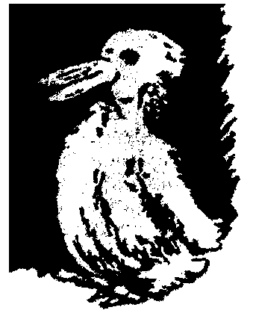 б 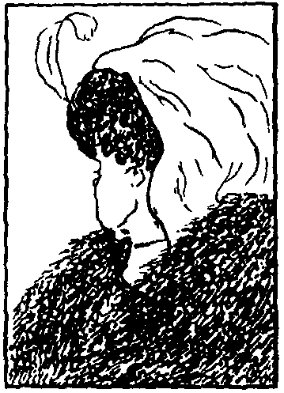

в  г 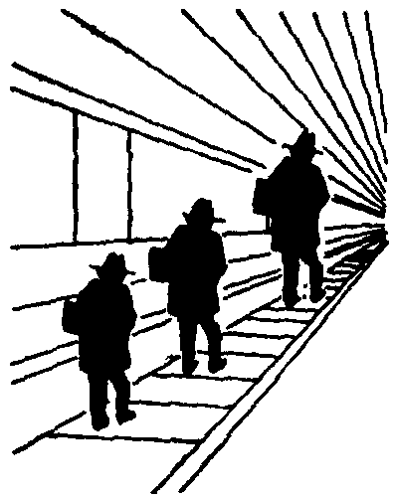

д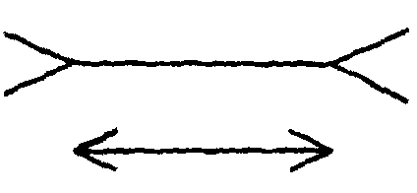 е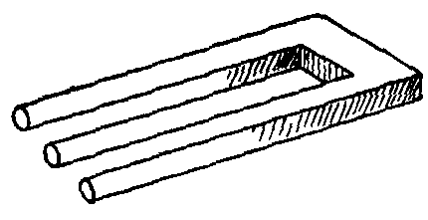

Рисунок 5.2 – Оптические обманы [13]:
а, б – первого рода; в, г, д – второго рода; е – третьего рода.

Если рассматривать две прямые линии, ограниченные стрелками разного направления, то одна из них (стрелки наружу) кажется гораздо больше второй, стрелки которой направлены внутрь (рис. 5.2д).
Оптические обманы третьего рода наиболее интересны. Если смотреть на рис. 5.2е, который слева выглядит как концы трех параллельных круглых стержней, а справа как четырехгранный двойной угол, то при этом наша способность к оптическому представлению, наше "сознание" как наиболее комплексный процесс распознавания не в состоянии истолковать это изображение. Очевидно только то, что предмет, "изображенный" здесь в двух измерениях, в природе существовать не может.

Результаты
Опишите ход опыта, отвечая на поставленные в нем вопросы.

Лабораторная работа 3
«Оценка величины иллюзии зрительного восприятия»

Цель: измерение величины иллюзии зрительного восприятия.
Материалы и оборудование: два листа бумаги с начерченными на них отрезками прямой (рис.5.3А). Длина отрезков должна соответствовать формату обычного печатного листа (10-15 см).
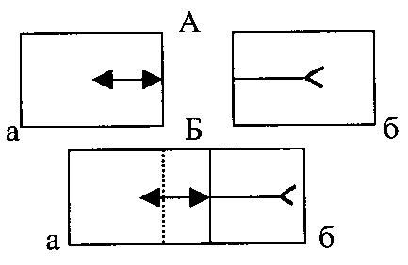
Ход работы
Дайте испытуемому, сидящему за столом, два листа бумаги с отрезками прямой и предложите наложить правую сторону листа а поверх левой стороны листа б таким образом, чтобы отрезки на обоих листах лежали на одной горизонтальной прямой (рис.5.3Б). Затем испытуемый должен перемещать лист а вправо или влево до тех пор, пока длина отрезков на обоих листах не будет восприниматься им как одинаковая. Измерьте и запишите длину указанных испытуемым отрезков, не сообщая при этом результатов. Повторите опыт 10-15 раз.
Рисунок 5.3 – Карточки для
измерения величины
зрительной иллюзии [13]

Результаты
Запишите все результаты измерений. Определите среднее значение величины зрительной иллюзии для каждого для каждого испытуемого и укажите максимальное и минимальное значения зрительной иллюзии в группе.
Лабораторная работа 4
«Восприятие пространства с помощью зрения»
Цель: определение развития глазомера.
Материалы и оборудование: длинная сантиметровая линейка, 3 металлических проволочных кольца.
Из предложенного оборудования изготовьте глазомерную линейку. Для этого на линейку поочередно наденьте кольца так, чтобы среднее оказалось укрепленным в центре неподвижно, а два крайних – свободны и могли легко скользить по линейке: правое – вправо от центра, левое – влево.

Ход работы
Отодвиньте левое кольцо на какое-то расстояние от центра. Расположите линейку так, чтобы ее деления были видны только вам и невидны испытуемому, перед которым ставится задача отодвинуть на такое же расстояние другое кольцо в противоположную сторону. Запишите полученный результат и повторите опыт 3-5 раз и вычислите среднее значение.

Результаты
Определите порог различения объекта в пространстве (К) по формуле:
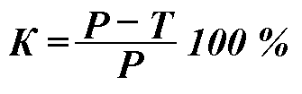
где Р – расстояние, показанное испытуемым;
Т – расстояние, заданное экспериментатором.

Лабораторная работа 5
« Восприятие времени»
Цель: сравнение субъективного восприятия времени с объективным его течением.
Материалы и оборудование: секундомер.

Ход работы
Субъективно время воспринимается различно. Русский психолог П.П.Блонский высказал предположение, что субъективный отсчет времени близок к такому физиологическому процессу, как сердцебиение.
Измерьте частоту сердечных сокращений (ЧСС, уд/мин).
Включите секундомер и попросите испытуемого сообщить момент, когда, по его мнению, пройдет 60 с. Повторите этот эксперимент 3 раза.
Затем предложите испытуемому печатный текст, который тот должен читать вслух с того момента, когда будет включен секундомер. Попросите сообщить момент, когда, по его мнению, пройдет ровно 60 с. Повторите эксперимент 3 раза.

Результаты
Полученные результаты занесите в таблицу.

Испытуемый | Восприятие времени, сек |  | ЧСС, уд/мин
Испытуемый | в покое | в процессе чтения | ЧСС, уд/мин
1.
2.
3.

Сравните полученные результаты и решите, в каком случае субъективное восприятие времени более точное и почему.
Тема 6 ВНИМАНИЕ
- Общее понятие о внимании.
- Произвольное и непроизвольное внимание.
- Активность внимания.

Основные понятия по теме
Для того, чтобы предмет, явление или событие были восприняты, необходимо, чтобы они вызвали ориентировочную реакцию, дали возможность сосредоточиться на них, привлекли внимание.
Под вниманием понимается направленность психической деятельности, сосредоточенность её на значимых для человека объектах. Активность внимания выражается в том, что оно носит избирательный характер. Внимание – это состояние психики, выраженное в сосредоточенности на чем-либо.
Чем большее внимание будет привлечено новизной, сложностью, яркостью, необычностью предмета, явления или события, тем выше вероятность того, что они будут восприняты.

Вопросы для самоконтроля:
- Что такое внимание?
- В чем отличия произвольного и непроизвольного внимания?
- В чем выражается активность внимания?
- Каким образом внимание связано с восприятием?

Лабораторная работа 1

«Устойчивость внимания»

Цель: изучение физиологических основ внимания; определение величины колебания внимания
Материалы и оборудование: часы, лист бумаги с нанесенным на него изображением определенной формы (рис. 6.1).
Внимательно присмотритесь к рисунку, на котором изображена проекция усеченной пирамиды. Вы заметите, что вершина пирамиды то обращается к зрителю, то уходит от него вглубь. Это явление объясняется законом обратной индукции. Когда мы смотрим на маленький квадрат, восприятие большого квадрата ухудшается из-за внешнего торможения и он кажется за плоскостью рисунка. Пирамида обращается усеченным концом к зрителю. Но если мы переключим взгляд на большой квадрат, он будет восприниматься как ближний и пирамида окажется повернутой к зрителю основанием.

Ход работы
В течение 30 с испытуемый смотрит на пирамиду. При каждом изменении изображения он делает в тетради штрих (не глядя!) Начало и конец опыта устанавливает экспериментатор, следящий за секундомером. По окончании опыта сосчитайте количество штрихов. Полученное число удвойте. Вы узнаете, сколько раз ваше внимание колебалось за 1 мин. Проделайте этот эксперимент несколько раз.
Рисунок 6.1 – Проекция
усеченной пирамиды для изучения устойчивости внимания [13]
Величину колебания можно уменьшить волевым усилием. Поставьте перед испытуемым цель – как можно дольше удержать каждое изображение. Измерьте величину колебания внимания в этом случае.

Результаты
Сравните полученные в работе данные сначала между собой, а потом со среднестатистическими табличными.

Оценка характера устойчивости внимания

Частота исчезновения изображения в течение 60 с | Характеристика внимания
Не более 11 | Очень устойчивое
12-20 раз | Средней устойчивости
Более 20 раз | Недостаточно устойчивое

Сделайте вывод об устойчивости Вашего внимания.

Лабораторная работа 2
«Избирательность внимания»

Цель: изучение явления избирательности внимания.
Материалы и оборудование: текст, напечатанный с использованием различных видов шрифта.

Ход работы
Прочитайте один раз сообщение, напечатанное "вот таким" шрифтом начиная со слова "Среди". Читайте текст быстро, стараясь понять и запомнить сообщение, напечатанное "вот таким" шрифтом.

Затерянный Среди где-то самых среди захватывающих Роки Моунтинс когнитивных возле способностей Сентрал Сити Колорадо человека выделяется старый способность шахтер выделять припрятал одно сообщение ящик uз другого. золота. Мы Хотя делаем это, несколько фокусируя сотен наше людей внимание на пытались некоторых его nрuзнаках, искать, таких они как ничего тип не нашли шрифта. Если Когда мы вы фокусируем пройдете наше 300 шагов внимание на на запад определенных и прuзнаках, 600 шагов сообщение, на северо-запад связанное от кабака с другими «Славная дыра» прuзнаками, и выкопаете не опознается. яму Однако, в три фута некоторая глубиной, вам информация хватит денег uз несопровождаемого сходить на вниманием концерт источника Тины может Тернер. обнаруживаться.

Результаты
После прочтения сообщения дайте ответ на вопросы:
- Можете ли Вы пересказать содержание текста, напечатанного "вот таким" шрифтом?
- Можете ли Вы пересказать содержание текста, напечатанного "вот таким" шрифтом?
- Можете ли Вы указать основную тему текста, напечатанного "вот таким" шрифтом?
- Можете ли Вы вспомнить отдельные слова из текста, напечатанного "вот таким" шрифтом?
- Какие из слов встречались в тексте, напечатанном "вот таким" шрифтом: серебро, золото, алмазы, сталь; ковбой, разбойник, шахтер, шериф; 100, 200, 300, 500; Невада, Колорадо, Канзас, Аризона; ящик, корзина, мешок, сумка?

Опишите различия в восприятии текстов, на которых фиксировалось и не фиксировалось внимание при прочтении. Сделайте вывод о степени и особенностях избирательности произвольного внимания.
Сделайте вывод о том, на каком этапе обработки информации (восприятие сигнала – распознавание – анализ) происходит фильтрация (отбор) сигналов при помощи внимания.

Лабораторная работа 3

«Объём внимания»

Цель: определение объёма внимания.
Материалы и оборудование: таблица с произвольно расположенными цифрами от 101 до 136, изготовленная на листе бумаги (формат А4), секундомер, карандаш.

Ход работы
Испытуемому дают инструкцию с заданием: «В каждом квадрате в случайном порядке «разбросаны» числа от 101 до 136. Вам предстоит их найти в порядке возрастания – 101, 102, 103 и т.д., до 136 (каждое найденное число зачёркиваете карандашом). Работу начинать по команде экспериментатора».

Результаты
Определите объём внимания по формуле:

В = 648 / t,

где В – объём внимания,
t – время работы в секундах.
Оценка показателей объёма внимания производится с помощью таблицы.

Показатель объёма внимания | Оценка показателя
более 6 | Высокий
4 - 6 | Средний
менее 4 | Низкий

Сравните полученные результаты с табличными.
Сделайте вывод.

Лабораторная работа 4

«Внимание и работоспособность»
Цель: определение устойчивости внимания и динамики работоспособности.
Материалы и оборудование: секундомер (или часы с секундной стрелкой), набор таблиц с изображением цифр с 1 до 25.

Ход работы
Испытуемому поочередно предлагают пять таблиц, на которых в произвольном порядке расположены числа от 1 до 25. Испытуемый отыскивает, показывает и называет испытателю числа в порядке их возрастания. Проба повторяется с пятью разными таблицами (примеры таблиц приводятся).

Пример типовой таблицы
5 | 21 | 23 | 4 | 25
11 | 2 | 7 | 13 | 20
24 | 17 | 9 | 6 | 18
9 | 1 | 12 | 8 | 14
16 | 10 | 3 | 15 | 22

Остальные четыре заготовленные таблицы делаются таким же образом, только необходимо поменять местами цифры от 1 до 25.
Испытуемому предъявляют первую таблицу со следующей инструкцией: «На этой таблице числа от 1 до 25 расположены не по порядку». Затем таблицу закрывают и продолжают: «покажите и назовите все числа по порядку от 1 до 25. Постарайтесь делать это как можно быстрее и без ошибок». Таблицу открывают и одновременно с началом выполнения задания включают секундомер. Вторая, третья и последующие таблицы предъявляются без всяких инструкций.

Результаты
Основным показателем будет время выполнения (с), а также количество ошибок отдельно по каждой таблице. По результатам опыта строят «кривую утомляемости», отражающую динамику устойчивости внимания и работоспособности.

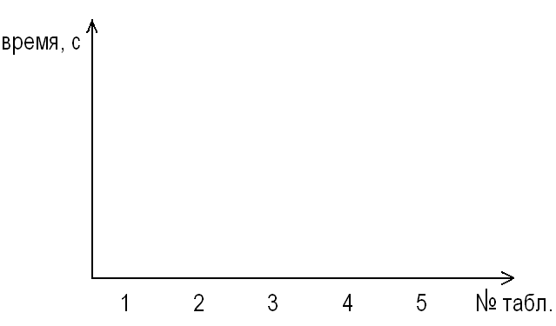

С помощью этого теста можно вычислить ещё и такой показатель, как эффективность работы (ЭР).
Формула расчёта эффективности выполнения работы (ЭР):
_{ЭР =} T1+T2+T3+T4+T5
5
где Т1 – время работы с первой таблицей;
Т2 - время работы со второй таблицей;
Т3 - время работы с третьей таблицей;
Т4 - время работы с четвёртой таблицей;
Т5 - время работы с пятой таблицей.

Эффективность работы оценивают в секундах, а баллы начисляют с учётом возраста испытуемого.

Оценка эффективности работы

Возраст, лет | Время выполнения, с | Число баллов
10-13 | ≤30 | 5
10-13 | 31-35 | 4
10-13 | 36-45 | 3
10-13 | 46-55 | 2
10-13 | ≥55 | 1
14-16 | ≤25 | 5
14-16 | 26-30 | 4
14-16 | 31-40 | 3
14-16 | 41-50 | 2
14-16 | ≥51 | 1
17-22 | ≤15 | 5
17-22 | 16-20 | 4
17-22 | 21-30 | 3
17-22 | 31-40 | 2
17-22 | ≥41 | 1

Рассчитайте эффективность работы испытуемого. Сравните полученные результаты в эксперименте с табличными и сделайте вывод.

Лабораторная работа 5

«Исследование переключения внимания в условиях

активного выбора полезной информации»

Способность человека быстро переключаться с одного вида деятельности на другой, сознательно и осмысленно перемещать внимание с одного объекта на другой называется переключением внимания. Скорость переключения внимания у разных людей различна, что имеет особое значение при профессиональном отборе, так как многие профессии требуют быстрого переключения внимания.

Цель: определение времени переключения внимания.
Материалы и оборудование: цифровая черно-красная таблица, разделенная на 49 квадратов, в которых размещены числа черного (от 1 до 25) и красного (от 1 до 24) цветов в случайной комбинации (в данном пособии цифры красного цвета условно выделены курсивом), секундомер, карандаш.

Ход работы
Испытуемому необходимо найти на таблице числа с одновременным названием числа и прикосновением к нему карандашом (рис. 6.2).

7 | 4 | 10 | 6 | 22 | 24 | 12
17 | 13 | 19 | 8 | 2 | 16 | 19
11 | 1 | 20 | 15 | 21 | 23 | 3
9 | 6 | 17 | 5 | 18 | 12 | 24
14 | 25 | 13 | 9 | 20 | 1 | 7
21 | 3 | 23 | 8 | 15 | 14 | 18
16 | 5 | 11 | 2 | 22 | 4 | 10

Рисунок 6.2 – Таблица для исследования переключения внимания в условиях активного выбора полезной информации [7]

В 1-й серии без помех находят чёрные числа в возрастающем порядке (от 1 до 25), во 1-й серии с помехами (громкого разговора, вопросов, задаваемых испытуемому): чёрные числа в возрастающем порядке, во 2-й серии: красные числа в убывающем порядке (от 24 до1), в 3-й серии: 1-е число – черное, 24-е – красное, 2-е – чёрное, 23-е – красное и т.д.

Результаты
Определите время выполнения каждой серии. Полученные результаты занесите в таблицу.

Испытуемый | 1-я серия без помех | 1-я серия с помехами | 2-я серия | 3-я серия
1
2
…
n
среднее

Сравните результаты нескольких испытуемых и сделайте вывод о скорости переключения внимания в разных условиях.

Тема 7 СВОЙСТВА НЕРВНЫХ ПРОЦЕССОВ
- Свойства нервных процессов: сила, уравновешенность, подвижность.
- Типы высшей нервной деятельности.
- Типы темперамента: холерик, сангвиник, флегматик, меланхолик.

Основные понятия по теме
Тип нервной системы – совокупность врожденных и приобретенных свойств нервных процессов, которые определяют различия в поведении разных людей и в их отношении к одним и тем же внешним воздействиям.
И.П.Павлов полагал, что три свойства нервных процессов определяют тип нервной деятельности. К показателям нервных процессов относятся: сила, уравновешенность и подвижность.
Сила нервных процессов – способность клеток коры больших полушарий сохранять адекватные реакции на сильные и сверхсильные раздражители; характеризуется выносливостью и работоспособностью нервных клеток.
Уравновешенность – одинаковая реактивность нервной системы в ответ на возбуждающие и тормозные влияния; характеризуется соотношением процессов возбуждения и торможения.
Подвижность – показатель быстроты смены процессов возбуждения и торможения.
И.П.Павлов выделял четыре основных типа высшей нервной деятельности (ВНД):
1 Сильный неуравновешенный тип – сильная нервная система (высокий уровень работоспособности нервных клеток) и преобладание процессов возбуждения над торможением.
2 Сильный уравновешенный подвижный тип – высокая подвижность сильных нервных процессов и уравновешенность возбуждения и торможения.
3 Сильный уравновешенный инертный тип – при значительной силе нервных процессов их низкая подвижность (замкнутый переход из состояния возбуждения в торможение или наоборот).
4 Слабый тип – низкая работоспособность корковых клеток (их неспособность выдерживать сильные или длительные нагрузки) и отсюда – слабость нервных процессов.

Между указанными типами существует множество переходов, и люди образуют по силе нервных процессов непрерывный ряд.
И.П.Павлов соотнес каждый из типов нервных процессов с типами темпераментов у людей по классификации Гиппократа. Типы ВНД и темперамента по И.П.Павлову – Гиппократу:

1 Сангвиник: сильный – уравновешенный – подвижный.
2 Холерик: сильный – неуравновешенный – подвижный.
3 Флегматик: сильный – уравновешенный – инертный.
4 Меланхолик: слабый – неуравновешенный – инертный.

Основные свойства нервных процессов наследуются и определяются генотипом. Склад ВНД, который образуется в результате комбинации врожденных особенностей и условий воспитания формирует фенотип. Павлов связывал понятие генотип с понятием «темперамент», а фенотип – с понятием «характер».

Вопросы для самоконтроля
- На основании каких свойств нервных процессов определяют тип ВНД?
- Какие типы ВНД существуют (дайте их характеристику)?
- Как соотносятся между собой типы ВНД по И.П.Павлову и типы темперамента по Гиппократу?
- Рассмотрите рисунок Х.Битструпа, который иллюстрирует четыре типа реагирования на одну и ту же ситуацию в зависимости от темперамента (рис. 7.1). Определите, какая ситуация какой из типов темперамента характеризует?

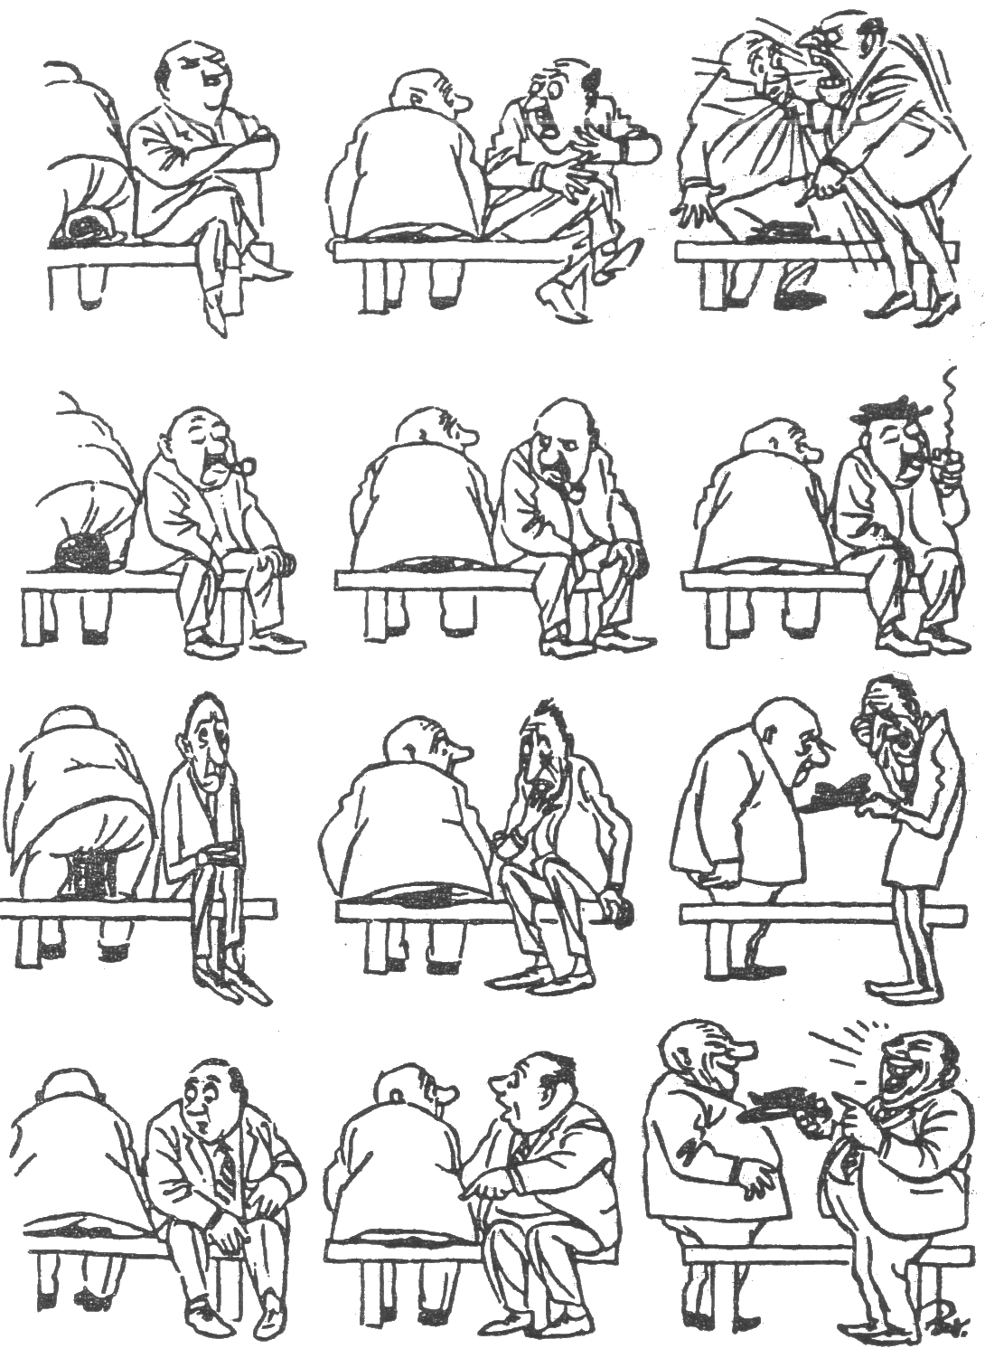

Рисунок 7.1 – Иллюстрация реагирования на одну и ту же ситуацию в зависимости от темперамента (рисунок Х.Битструпа) [5]

Лабораторная работа 1
«Изучение свойств нервных процессов возбуждения
и торможения»
Цель: исследование степени выраженности силы, уравновешенности и подвижности нервных процессов.
Материалы и оборудование: опросник Я.Стреляу.

Ход работы
Испытуемому предлагается анкета со 134 вопросами, характеризующими силу нервных процессов, уравновешенность и подвижность. Дайте ответы «да», «нет», «не знаю» на предложенные вопросы. На вопросы следует отвечать поочередно, не возвращаясь к предыдущим ответам.

Опросник Я.Стреляу:
- Относите ли Вы себя к людям, легко устанавливающим товарищеские контакты?
- Способны ли Вы воздержаться от того или иного действия до момента, пока не получите соответствующего распоряжения?
- Достаточно ли Вам непродолжительного отдыха для восстановления сил после утомительной работы?
- Умеете ли Вы работать в неблагоприятных условиях?
- Воздерживаетесь ли Вы во время дискуссий от неделовых, эмоциональных аргументов?
- Легко ли Вы возвращаетесь к ранее выполняемой работе после длительного перерыва (после отпуска, каникул и т. д.)?
- Будучи увлеченным работой, забываете ли Вы об усталости?
- Способны ли Вы, поручив кому-нибудь определенную работу, терпеливо ждать ее окончания?
- Засыпаете ли Вы одинаково легко, ложась спать в разное время дня?
- Умеете ли Вы хранить тайну, если Вас об этом просят?
- Легко ли Вам возвращаться к работе, которой Вы не занимались несколько недель или месяцев?
- Можете ли Вы терпеливо объяснять кому-либо что-то непонятное?
- Нравится ли Вам работа, требующая умственного напряжения?
- Вызывает ли у Вас монотонная работа скуку или сонливость?
- Легко ли Вы засыпаете после сильных переживаний?
- Можете ли Вы, если нужно, воздержаться от проявления своего превосходства?
- Ведете ли Вы себя, как обычно, в кругу незнакомых Вам людей?
- Трудно ли Вам сдерживать злость или раздражение?
- В состоянии ли Вы владеть собой в тяжелые минуты?
- Умеете ли Вы, когда это требуется, приспособить свое поведение к поведению окружающих?
- Охотно ли Вы беретесь за выполнение ответственных работ?
- Влияет ли обычное окружение, в котором Вы находитесь, на Ваше настроение?
- Способны ли Вы переносить неудачи?
- В присутствии того, от кого Вы зависите, говорите ли Вы также свободно, как обычно?
- Вызывают ли у Вас раздражение неожиданные изменения в распорядке дня?
- Есть ли у Вас на все готовый ответ?
- В состоянии ли Вы вести себя спокойно, когда ждете важное для себя решение?
- Легко ли Вы организуете первые дни своего отпуска, каникул?
- Обладаете ли Вы быстротой реакции?
- Легко ли Вы приспосабливаете свою походку или манеры к походке или манерам людей более медлительных?
- Ложась спать, засыпаете ли Вы быстро?
- Охотно ли Вы выступаете на собраниях, на семинарах?
- Легко ли Вам испортить настроение?
- Легко ли Вы отрываетесь от выполняемой работы?
- Воздерживаетесь ли Вы от разговоров, если они мешают другим?
- Легко ли Вас спровоцировать на что-либо?
- При совместном выполнении какой-либо работы легко ли Вы срабатываетесь с партнером?
- Всегда ли Вы задумываетесь перед выполнением какого-либо важного дела?
- Если Вы читаете какой-либо текст, то удается ли Вам следить от начала до конца за ходом рассуждений автора?
- Легко ли Вы вступаете в разговор с попутчиком?
- Воздерживаетесь ли Вы от убеждения кого-либо в том, что он не прав, если такое поведение целесообразно?
- Охотно ли Вы беретесь за работу, требующую большой ловкости рук?
- В состоянии ли Вы изменить уже принятое Вами решение, учитывая мнение других?
- Быстро ли Вы привыкаете к новой системе работы?
- Можете ли Вы работать ночью, после того, как работали весь день?
- Быстро ли Вы читаете беллетристическую литературу?
- Часто ли Вы отказываетесь от своих намерений, если возникают препятствия?
- Сохраняете ли Вы самообладание в ситуациях, которые того требуют?
- Просыпаетесь ли Вы обычно без труда?
- В состоянии ли Вы воздержаться от моментальной, импульсивной реакции?
- Можете ли Вы работать в шумной обстановке?
- Можете ли Вы воздержаться, когда необходимо, от того, чтобы не сказать правду прямо в глаза?
- Успешно ли Вы сдерживаете волнение перед экзаменом, накануне встречи с начальником и т.п.?
- Быстро ли Вы привыкаете к новой среде?
- Нравятся ли Вам частые перемены?
- Восстанавливаете ли Вы полностью свои силы после ночного отдыха, если накануне днем у Вас была тяжелая работа?
- Избегаете ли Вы занятий, выполнение которых требует разнообразных действий в течение короткого времени?
- Как правило, вы самостоятельно справляетесь с возникшими трудностями?
- Ожидаете ли Вы окончания речи кого-либо, прежде чем начинаете говорить сами?
- Умея плавать, прыгнули бы Вы в воду, чтобы спасти утопающего?
- Способны ли Вы к напряженной работе, учебе?
- Можете ли Вы воздержаться от неуместных замечаний?
- Придаете ли Вы значение постоянному месту во время работы, приема пиши, на лекциях и т.п.?
- Легко ли Вам переходить от одного занятия к другому?
- Взвешиваете ли Вы все "за" и "против" перед тем, как принять важное решение?
- Легко ли Вы преодолеваете встречающиеся Вам препятствия?
- Воздерживаетесь ли Вы от рассматривания чужих вещей, бумаг?
- Испытываете ли Вы скуку, когда занимаетесь стереотипной деятельностью, которая всегда выполняется одинаково?
- Легко ли Вы соблюдаете правила, принятые в общественных местах?
- Воздерживаетесь ли Вы во время разговора, выступления или ответа на вопросы от лишних движений и жестикуляции?
- Нравится ли Вам оживлённое движение вокруг?
- Нравится ли Вам работа, требующая больших усилий?
- В состоянии ли Вы длительное время сосредотачивать внимание на выполнении определённой задачи?
- Любите ли Вы задания, требующие быстрых движений?
- Умеете ли Вы владеть собой в трудных жизненных ситуациях?
- Если надо, подниметесь ли Вы с постели сразу после пробуждения?
- Можете ли Вы после окончания порученной Вам работы терпеливо ждать, когда закончат свою работу другие?
- Действуете ли Вы так же чётко и после того, как стали свидетелем каких-либо неприятных событий?
- Быстро ли Вы просматриваете газеты?
- Случается ли Вам говорить так быстро, что Вас трудно понять?
- Можете ли Вы нормально работать не выспавшись?
- В состоянии ли Вы длительное время работать без перерыва?
- Можете ли Вы работать, если у Вас болит голова, зубы, и т.д.?
- Спокойно ли Вы продолжаете работу, которую необходимо окончить, если знаете, что Ваши товарищи развлекаются и ждут Вас?
- Отвечаете ли Вы быстро на неожиданные вопросы?
- Быстро ли Вы говорите обычно?
- Можете ли Вы спокойно работать, если ожидаете гостей?
- Легко ли Вы меняете свое мнение под влиянием разумных аргументов?
- Терпеливы ли Вы?
- Можете ли Вы приспособиться к ритму человека более медлительного, чем Вы?
- Можете ли Вы планировать свои занятия так, чтобы выполнять в одно и то же время несколько взаимосвязанных дел?
- Может ли веселая компания изменить Ваше угнетенное состояние?
- Умеете ли Вы без особого труда выполнять несколько действий одновременно?
- Сохраняете ли Вы психическое равновесие, когда являетесь свидетелем несчастного случая?
- Любите ли Вы работу, требующую множества разнообразных манипуляций?.
- Сохраняете ли Вы спокойствие, если кто-либо из близких страдает?
- Самостоятельны ли Вы в трудных жизненных условиях?
- Свободно ли Вы чувствуете себя в большой или незнакомой компании?
- Можете ли Вы сразу прервать разговор, если это требуется (например, при начале киносеанса, концерта, лекции)?
- Легко ли Вы приспосабливаетесь к методам работы других людей?
- Нравится ли Вам часто менять род занятий?
- Склонны ли Вы брать инициативу в свои руки, если случается что-нибудь из ряда вон выходящее?
- Воздерживаетесь ли Вы от смеха в неподходящих случаях?
- Начинаете ли Вы работать сразу же интенсивно?
- Решаетесь ли Вы выступить против общественного мнения, если Вам кажется, что Вы правы?
- Удается ли Вам преодолеть состояние временной депрессии (подавленности)?
- Нормально ли Вы засыпаете после сильного умственного утомления?
- В состоянии ли Вы спокойно долго ждать, например, в очереди?
- Воздерживаетесь ли Вы от вмешательства, если заранее известно, что оно ни к чему не приведёт?
- Можете ли Вы спокойно аргументировать свои высказывания во время бурного разговора?
- Можете ли Вы мгновенно реагировать на необычную ситуацию?
- Ведете ли Вы себя тихо, если Вас об этом просят?
- Соглашаетесь ли Вы без особых внутренних колебаний на болезненные врачебные процедуры?
- Умеете ли Вы интенсивно работать?
- Охотно ли Вы меняете места развлечений, отдыха?
- Трудно ли Вам привыкнуть к новому распорядку дня?
- Спешите ли Вы оказать помощь в неожиданном случае?
- Присутствуя на спортивных соревнованиях, в цирке, воздерживаетесь ли Вы от неожиданных выкриков и жестов?
- Нравятся ли Вам занятия, требующие по своему характеру ведения беседы со многими людьми?
- Владеете ли Вы мимикой?
- Нравятся ли Вам занятия, которые требуют энергичных движений?
- Считаете ли Вы себя смелым человеком?
- Прерывается ли у Вас голос в необычной ситуации?
- Можете ли Вы преодолеть нежелание работать в момент неудачи?
- В состоянии ли Вы длительное время стоять, сидеть спокойно, если Вас об этом просят?
- В состоянии ли Вы преодолеть свое веселье, если это может кого-нибудь задеть?
- Легко ли Вы переходите от печали к радости?
- Легко ли Вы выходите из равновесия?
- Соблюдаете ли Вы без особых затруднений обязательные в вашей среде правила поведения?
- Нравится ли Вам выступать публично?
- Приступаете ли Вы к работе обычно быстро, без длительного подготовительного периода?
- Готовы ли Вы прийти на помощь другому, рискуя жизнью?
- Энергичны ли Ваши движения?
- Охотно ли Вы выполняете ответственную работу?

Результаты
- Оценка каждого свойства (силы процессов возбуждения и торможения), а также их подвижности, производится путём суммирования баллов, полученных за ответы на вопросы. Если ответ испытуемого совпадает с кодом, то он оценивается в 2 балла, если не совпадает, то испытуемый получает нулевую оценку. Ответ «не знаю» оценивается в 1 балл.

Код
- Сила процессов возбуждения
«Да» - 3, 4, 7, 13, 15, 17, 19, 21, 23, 24, 32, 39, 45, 56, 60, 61, 66, 72, 73, 78, 81, 82, 83, 94, 97, 98, 102, 105, 106, 113, 114, 117, 121, 122, 124, 130, 132, 133, 134.
«Нет» - 47, 51, 104, 123.

- Сила процессов торможения (уравновешенность)
«Да» - 2, 5, 8, 10, 12, 16, 27, 30, 35, 37, 38, 41, 48, 50, 52, 53, 62, 65, 69, 70, 75, 77, 84, 87, 89, 90, 96, 99, 103, 108, 109, 110, 112, 118, 120, 125, 126, 129.
«Нет» - 18, 34, 36, 59, 67, 128.

- Подвижность нервных процессов
«Да» - 1, 6, 9, 11, 14, 20, 22, 26, 28, 29, 31, 33, 40, 42, 43, 44, 46, 49, 54, 55, 58, 64, 68, 71, 74, 76, 79, 80, 85, 86, 88, 91, 92, 93, 95, 100, 101, 107, 111, 115, 116, 119, 127,131.
«Нет» - 25, 57, 63.
- На основании полученных баллов сделайте заключение о степени выраженности силы, уравновешенности и подвижности нервной системы, придерживаясь следующих границ:

от 0 до 30 – низкий уровень показателя;
от 31 до 60 – средний уровень показателя;
60 и более – высокий уровень показателя.

Сделайте вывод о выраженности процессов возбуждения и торможения вашей нервной системы.

Лабораторная работа 2
«Определение типа ВНД по показателям силы,
уравновешенности и подвижности нервных процессов»

Цель: определение типа ВНД.
Материалы и оборудование: опросник Зейгарника.

Ход работы
Испытуемому предлагается анкета с 42 вопросами, характеризующими силу нервных процессов, уравновешенность и подвижность. Дайте ответы, выраженные в баллах. При оценке своих ответов пользуйтесь шкалой баллов.

Выраженность признаков | Баллы
Утвердительный ответ
а) высшей степени | +3
б) средней степени | +2
в) малой степени | +1
Неопределенный ответ | 0
Отрицательный ответ
а) малой степени | -1
б) средней степени | -2
в) высшей степени | -3

Опросник Зейгарника

Оценка силы нервных процессов
- В конце каждого занятия не чувствую усталости: материал усваиваю хорошо как в начале занятия, так и в конце.
- В конце учебного года занимаюсь с той же активностью и продуктивностью, что и вначале.
- Сохраняю высокую работоспособность до конца в период экзаменов и зачетов.
- Быстро восстанавливаю силы после сессии, любой работы.
- В ситуациях опасности действую смело, легко подавляя излишнее волнение, неуверенность, страх.
- Склонен к риску, к "острым" ощущениям, в том числе во время сдачи экзаменов и в других "опасных" ситуациях.
- На собраниях, в компании смело высказываю свое мнение, критикую недостатки своих товарищей.
- Стремлюсь участвовать в общественной работе.
- Неудачные попытки решения задачи, сдачи экзаменов и др. мобилизуют меня на достижение поставленной цели.
- В случае неудачного ответа на экзаменах (двойка), незачета настойчиво готовлюсь к пересдаче.
- Порицания родителей, преподавателей, товарищей (выговор, наказание, неудовлетворительная оценка, насмешка) оказывают положительное влияние на мое состояние и поведение.
- Безразличен к насмешкам, шуткам.
- Легко сосредоточиваюсь и сохраняю внимание во время умственной работы при помехах (хождение, разговоры).
- После неприятностей легко успокаиваюсь и сосредоточиваюсь на работе.

Оценка уравновешенности нервных процессов
- Спокойно и методично выполняю трудную и неинтересную работу.
- Перед экзаменами, выступлениями сохраняю спокойствие.
- Накануне экзаменов, переезда, путешествия поведение обычное, особенно не волнуюсь.
- Хорошо сплю перед серьезными испытаниями (экзамен, соревнование и др.).
- Легко владею собой, быстро успокаиваюсь.
- В волнующих ситуациях (спор, ссора) владею собой, спокоен.
- Вспыхиваю и раздражаюсь по любому поводу.
- Проявляю сдержанность и самообладание при неожиданном неприятном или радостном известии.
- Легко храню в секрете неожиданную новость.
- Начатую работу всегда довожу до конца.
- Тщательно готовлюсь к решению сложных вопросов, поручений.
- Настроение в основном ровное, спокойное.
- Активность в учебной работе, физической работе проявляется равномерно, без периодических спадов и подъемов.
- У меня равномерная и плавная речь, сдержанные движения.

Оценка подвижности нервных процессов
- Стремлюсь скорее начать и закончить выполнение всех учебных и общественных поручений.
- Спешу, поэтому допускаю много ошибок.
- К выполнению заданий приступаю сразу, не всегда хорошо обдумывая их.
- Легко изменяю привычки и навыки, а также легко их приобретаю.
- Быстро привыкаю к новым людям, к новым условиям жизни.
- Люблю быть с людьми, легко завожу знакомства.
- Быстро втягиваюсь в новую работу.
- Легко перехожу от одной работы к другой.
- Люблю, когда задания часто меняются.
- Легко и быстро засыпаю и встаю.
- Легко переключаюсь от переживания неудач и неприятностей к деятельности.
- Чувства ярко проявляются в эмоциях, в мимике и вегетативных реакциях (краснею, бледнею, бросает в пот, дрожь, ощущаю сухость во рту и др.).
- Часто и по любому поводу меняется настроение.
- У меня быстрые речь и движения.
Результаты
- Ответы, выраженные в баллах с учётом знака, занесите в таблицу. Для каждой особенности нервных процессов найти алгебраическую сумму (Σ) выставленных баллов.

Таблица экспериментальных данных

Особенности нервных процессов
Сила |  | Уравновешенность |  | Подвижность
номера  показателей | оценка  (в баллах) | номера  показателей | оценка  (в баллах) | номера  показателей | оценка  (в баллах)
1 |  | 15 |  | 29
2 |  | 16 |  | 30
…. |  | …. |  | ….
13 |  | 27 |  | 41
14 |  | 28 |  | 42
Σ₁ |  | Σ₂ |  | Σ₃

- Получив численные результаты особенностей нервных процессов (Σ₁, Σ₂, Σ₃), обозначить точками их значения на соответствующих шкалах круговой номограммы определения темперамента (рис. 7.2). По обозначенным трём точкам на номограмме построить треугольник. Найти «центр тяжести» полученного треугольника (точка Т, определяется пересечением медиан треугольника).

- По попаданию найденной геометрическим путём точки Т в соответствующий сектор круговой номограммы можно судить о принадлежности испытуемого к определённому темпераменту.

Достоинством предлагаемой оценки темперамента является определение не только «чистых» темпераментов, но и всех возможных смешанных его типов из принятой типологии темпераментов.
Пример 1.
Дано: Σ₁= +32; Σ₂= -22; Σ₃= +28.
Построив по имеющимся точкам треугольник АВС и найдя его «центр тяжести» - Т₁, видим, что данные показатели нервных процессов характеризуют собой ярко выраженного холерика.
Пример 2.
Дано: Σ₁= -18; Σ₂= +8; Σ₃= -13.
По найденной точке Т₂ в треугольнике ДЕF видим, что данные показатели нервных процессов характеризуют собой смешанный темперамент: в меланхолическом темпераменте имеются черты флегматического.
Пример 3.
Дано: Σ₁= +17; Σ₂= +30; Σ₃= -27.
Точка Т3 в треугольнике КLM указывает на наличие у испытуемого смешанного темперамента и говорит о наложении на флегматический темперамент сангвинических черт.

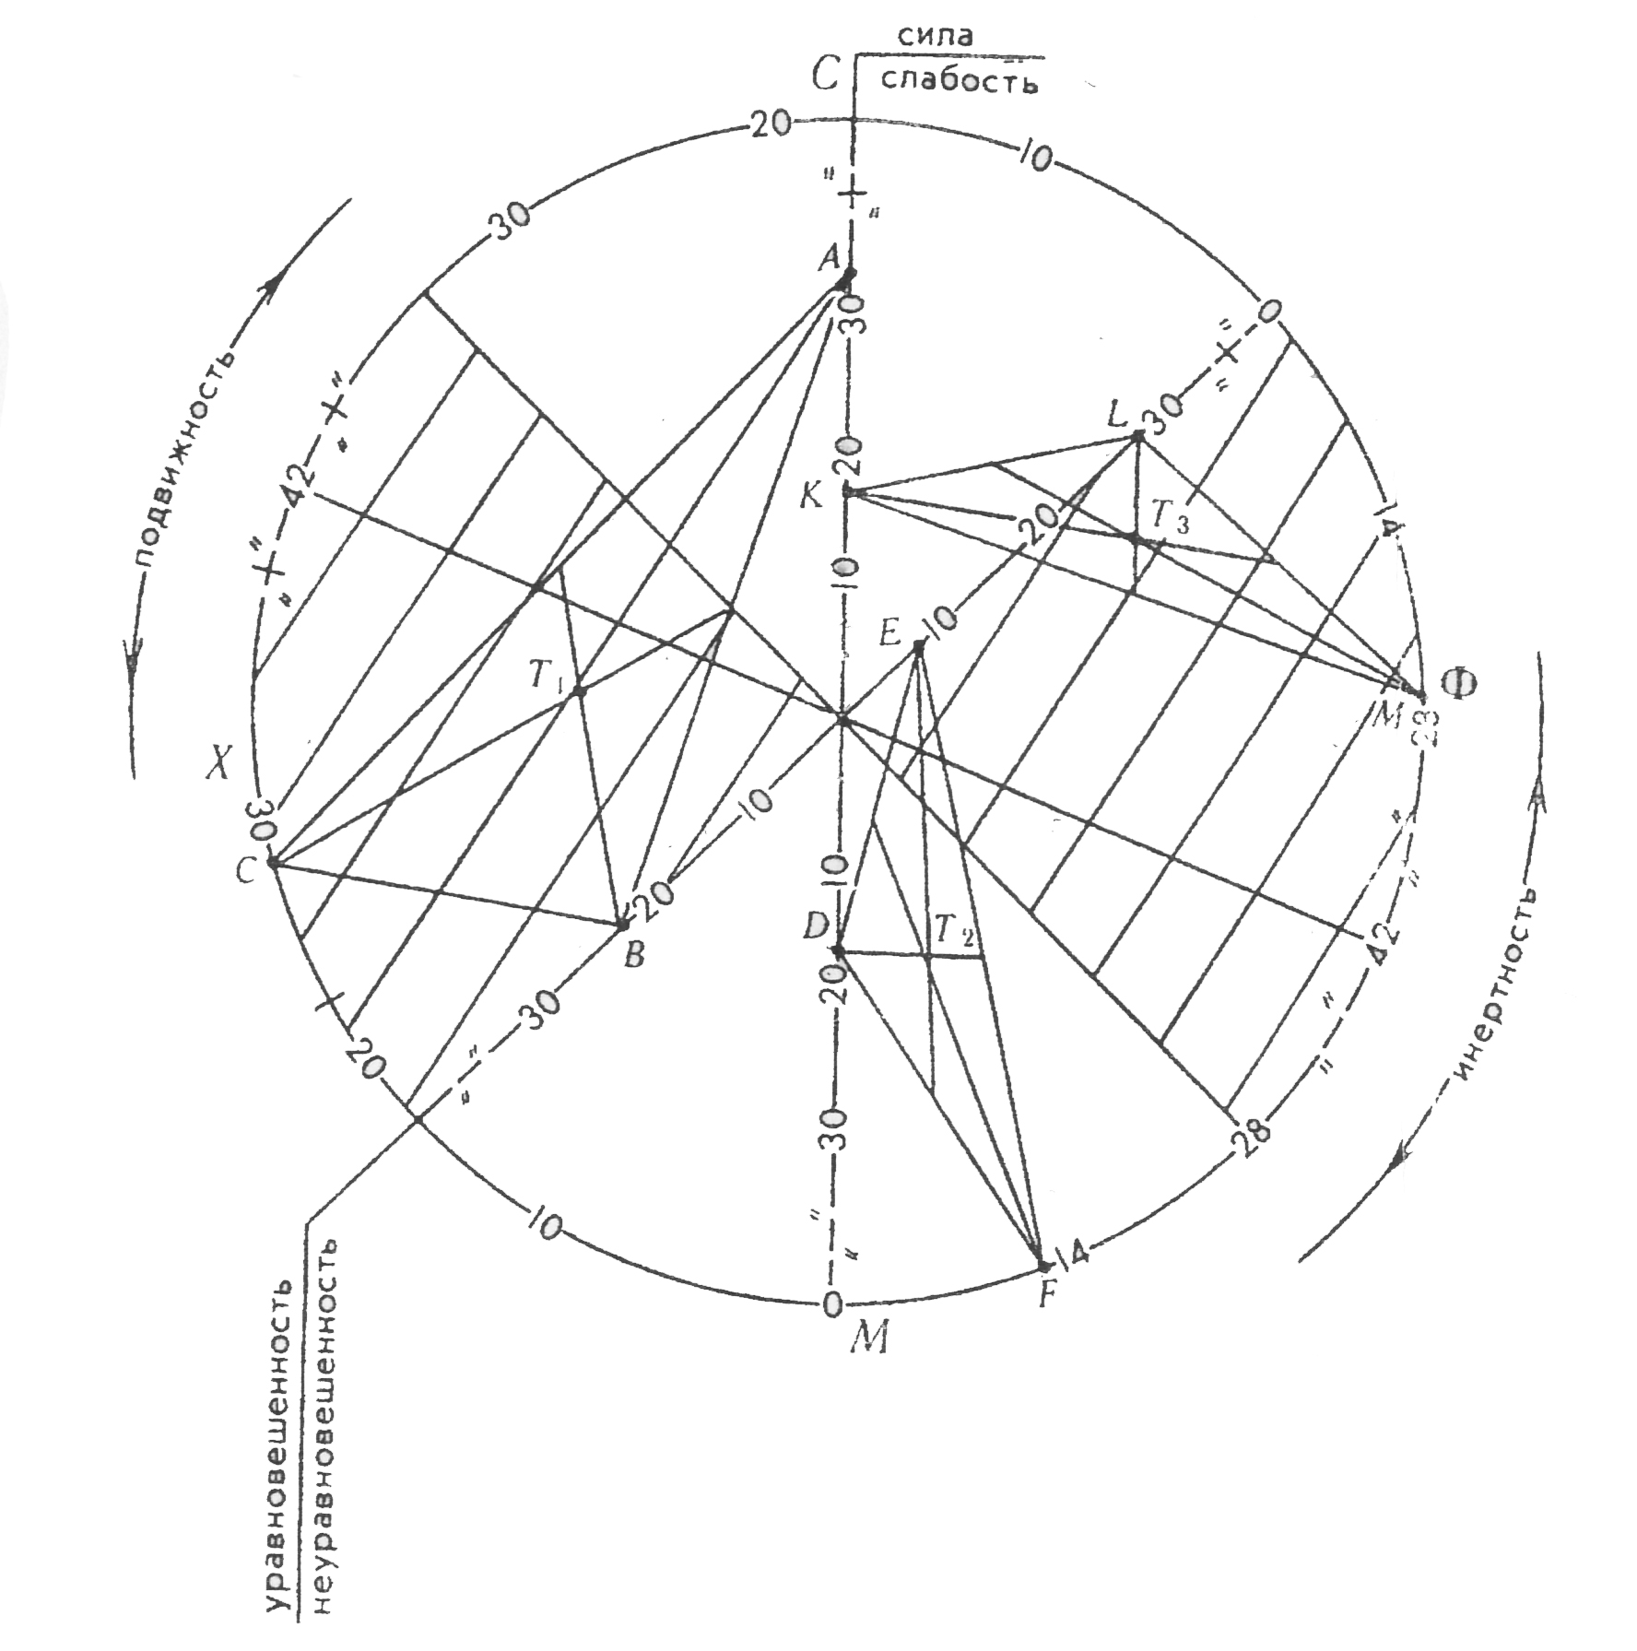
Рисунок 7.2 – Круговая номограмма определения
темперамента [12]

Сделайте вывод о типе вашей нервной системы и составьте его характеристику.
Тема 8 ФУНКЦИОНАЛЬНАЯ АССИМЕТРИЯ КОРЫ
БОЛЬШИХ ПОЛУШАРИЙ

- Строение коры больших полушарий.
- Функциональная ассиметрия коры больших полушарий.
- Художественный и мыслительный тип личности на основании доминирования одного из полушарий конечного мозга.

Основные понятия по теме
Конечный мозг человека состоит из двух полушарий, каждое из которых «отвечает» за свои функции организма и психики: правое полушарие – «образное», левое – «логическое». Доминирование того или иного полушария предопределяет тип личности – художественный или мыслительный.
Для художественного типа, т.е. людей, у которых доминирует правое полушарие мозга, характерны яркие образы, возникающие в результате живого восприятия, эмоций. У представителей мыслительного – левополушарного типа – преобладают абстракции, логические рассуждения. Спорить, кто из них умнее, нет смысла, поскольку речь идет лишь о двух специфических особенностях человеческого восприятия мира. Мыслитель со слабыми художественными задатками вряд ли добьется успехов в науке. До тех пор, пока требуется дотошное собирание, регистрация и анализ факторов, он будет справляться с делом. Но когда потребуется подняться над фактами, представить общую картину явлений, без художественного мышления не обойтись. Верно и другое: если художественный тип заметно преобладает над мыслительным, то прежде чем посвящать себя точным наукам, стоит серьезно подумать. Не следует, конечно, делать вывод, будто человеку на роду написано быть художником, если у него на первом месте этот тип мышления. Зато небесполезно знать, что подавляющее большинство художников, скульпторов, музыкантов, актеров имеют более или менее выраженные черты этого типа. Внешние проявления функциональной асимметрии мозга позволяют делать выводы о некоторых наиболее характерных чертах личности.

Вопросы для самоконтроля
- В чем заключается функциональная ассиметрия коры больших полушарий?
- За какие функции организма ответственно левое полушарие конечного мозга?
- За какие функции организма ответственно правое полушарие конечного мозга?
- Какие типы выделяют на основании доминирования одного из полушарий конечного мозга?

Лабораторная работа 1
«Изучение функциональной ассиметрии коры
больших полушарий»

Цель: определение функциональной ассиметрии коры больших полушарий.
Материалы и оборудование: тест-опросник.

Ход работы
Испытуемому предлагается ответить на следующие вопросы, пользуясь одиннадцатибалльной системой. Категорическому отрицанию соответствует 0 баллов, безоговорочному согласию – 10 баллов. Но, если, например, первый же вопрос поставит вас в тупик, поскольку вы не относите себя к мрачным личностям, но в то же время не торопитесь пополнить ряды счастливых оптимистов, то в вашем распоряжении все остальные баллы – от 1 до 9. Постарайтесь поставить себе справедливую оценку «за настроение».

Тест-опросник:
- У меня преобладает хорошее настроение.
- Я помню то, чему училась(лся) несколько лет назад.
- Прослушав раз-другой мелодию, я могу правильно воспроизвести ее.
- Когда я слушаю рассказ, то представляю его в образах.
- Я считаю, что эмоции в разговоре только мешают.
- Мне трудно дается математика.
- Я легко запоминаю незнакомые лица.
- В группе приятелей я первым(ой) начинаю разговор.
- Если обсуждают чьи-то идеи, то я требую аргументов.
- У меня преобладает плохое настроение.

Результаты
1 Подсчитайте отдельно сумму баллов по строкам:
1, 2, 5, 8, 9 (левое полушарие, Л);
3, 4, 6, 7,10 (правое полушарие, П).

2 Сделайте анализ результатов:
- Л больше П. Если ваш «левополушарный» (Л) результат более чем на 5 баллов превышает «правополушарный» (П), то вы принадлежите к логическому типу мышления. Вы, вообще-то оптимист, и считаете, что большую часть своих проблем решите самостоятельно. Как правило, вы без особого труда вступаете в контакт с людьми. В работе и житейских делах больше полагаетесь на расчет, чем на интуицию. Испытываете больше доверия к информации, полученной из печати, чем к собственным впечатлениям. Вам легче даются виды деятельности, требующие логического мышления. Если профессия, к которой Вы стремитесь, требует именно логических способностей, то вам повезло. Вы можете стать хорошим математиком, преподавателем точных наук, конструктором, организатором производства, программистом ЭВМ, чертежником.... Продолжите этот список сами.

2) П больше Л. Это означает, что вы человек художественного склада. Представитель этого типа склонен к некоторому пессимизму. Предпочитает полагаться больше на собственные чувства, чем на логический анализ событий, и при этом зачастую не обманывается. Не очень общителен, но зато может продуктивно работать даже в неблагоприятных условиях (шум, различные помехи др.). Его ожидает успех в таких областях деятельности, где требуются способности к образному мышлению – художник, актер, архитектор, врач, воспитатель.

3) П равно Л. Перед человеком, в равной степени сочетающим в себе признаки логического и художественного мышления, открывается широкое поле деятельности. Зоны его успеха там, где требуется умение быть последовательным в работе и одновременно образно, цельно воспринимать события, быстро и тщательно продумывать свои поступки даже в экстремальной ситуации. Менеджер и испытатель сложных технических систем, лектор и переводчик – все эти профессии требуют гармоничного взаимодействия противоположных типов мышления.

3 В выводе определите свой тип ассиметрии.

Лабораторная работа 2
«Логическое мышление»
Цель: оценка уровня логического мышления.
Материалы и оборудование: секундомер (или часы), лист бумаги, на котором изображены числовые ряды.

Ход работы
Экспериментатор предъявляет испытуемому лист бумаги, на котором представлено 7 числовых рядов. Испытуемый в течении 5 мин должен найти закономерность построения каждого ряда и вписать недостающие числа.
Примерный вариант числового ряда.
1 24 21 19 18 15 13 - - 7
2 1 4 9 16 - - 49 64 81 100
3 16 17 15 18 14 19 - -
4 1 3 6 8 16 18 - - 76 78
5 7 16 19 5 21 16 9 - - 4
6 2 4 8 10 20 22 - - 92 94
7 24 22 19 15 - -

Результаты
Оцените полученные результаты: норма – определить за 5 минут 4 и более рядов.
Сделайте вывод о развитии Вашего логического мышления (какое из полушарий у вас доминирует?).

Лабораторная работа 3
«Определение индивидуального профиля ассиметрии»
Цель: доказательство наличия у человека функциональной ассиметрии мозга.
Материалы и оборудование: механические часы, мяч, рулетка, плотный лист бумаги.

Ход работы
Испытуемые выполняют задания, а экспериментатор подсчитывает количество баллов за каждое из них.

- Определение ведущей руки
Испытуемого просят быстро, не задумываясь, перекрестить пальцы обеих рук. Сверху оказывается палец ведущей руки (сверху правая рука – 1 балл; левая – 0).
Испытуемого просят скрестить руки (встать в позу Наполеона). Ведущей считается та рука, кисть которой первой направляется на предплечье другой руки и оказывается на нём сверху, тогда как кисть другой руки оказывается под предплечьем ведущей руки (правая рука – 1 балл; левая – 0).
Испытуемого просят завести часы. Ведущая рука выполняет активные точно дозируемые движения, с помощью которой производится завод часов. Неведущая рука фиксирует часы (часы фиксирует правая рука – 0 баллов; левая – 1).
Испытуемым предлагают провести вертикальные линии на расстоянии 1–1,5 см друг от друга сначала правой, а затем левой рукой. Число линий, проведенных ведущей рукой, гораздо больше, чем линий, проведенных неведущей рукой (правосторонняя ассиметрия – 2 балла; левосторонняя – 0; ассиметрии нет – 1).

- Определение ведущей ноги
Испытуемого просят закинуть ногу на ногу. Сверху чаще всего оказывается ведущая нога (правая – 1 балл; левая – 0).
Испытуемому предлагают попасть мячом в цель ударом по мячу правой и левой ногой. Функционально преобладающая нога производит более точные движения (правосторонняя ассиметрия – 2 балла; левосторонняя – 0; ассиметрии нет – 1).
Испытуемого просят сделать десять шагов с места. Рулеткой измеряют длину шагов, сделанных правой и левой ногой, и вычисляют среднюю арифметическую величину для каждой ноги. Шаги ведущей ноги длиннее, чем неведущей (правосторонняя ассиметрия – 2 балла; левосторонняя – 0; ассиметрии нет - 1).

- Определение ведущего глаза
Испытуемого просят моргнуть одним глазом. Закрывается обычно неведущий глаз.
Испытуемому предлагают посмотреть в «подзорную трубу». Руки подносятся обычно к ведущему глазу.
В листе плотной бумаги размером 5х10 см в центре вырезают отверстие 1х1 см. Экспериментатор держит этот лист на расстоянии 30–40 см, а испытуемый, глядя в отверстие, фиксирует предмет, находящийся в 2–3 м от него. При закрывании ведущего глаза предмет смещается.
Если во всех заданиях ведущим был правый глаз – 2 балла; левый – 0; если в одном – правый глаз, а в другом – левый – 1 балл.

- Определение ведущего уха
Экспериментатор говорит испытуемому шепотом небольшие фразы. При равенстве остроты слуха испытуемый подставляет к говорящему ведущее ухо, т.е. ухо, которым легче и быстрее осознаётся услышанное.
Испытуемому предлагается оценить громкость тиканья часов тем и другим ухом. При этом отмечается, к какому уху он подносит часы в первый раз, и одинаково ли слышит тиканье разными ушами.
Если в обоих заданиях ведущее ухо правое – 4 балла; левое – 0; если в одном из заданий – правое ухо, а в другом – левое – 2 балла.

Результаты
Сложите все полученные баллы и сравните их с табличными данными.
Таблица для выявления профиля ассиметрии мозга
Количество баллов | Проявление ассиметрии у человека
16 | «Чистый правша»
0 | «Чистый левша»
Меньше 16, но больше 0 | Амбидекстры либо со смешенным  профилем ассиметрии
Если 1 задание 5 баллов | Праворукий профиль ассиметрии
Если 1 задание 0 баллов | Леворукий профиль ассиметрии
Если 1 – 4 балла | Амбидекстр

Сделайте вывод о профиле Вашей ассиметрии.

ЛИТЕРАТУРА

- Адам, Д. Восприятие, сознание, память / Д. Адам. – М.: Наука, 1983. – 76 с.
- Анохин, П. К. Биология и нейрофизиология условного рефлекса / П. К. Анохин. – М.: Наука, 1968. – 405 с.
- Батуев, А. С. Введение в физиологию сенсорных систем / А. С. Батуев, Г. А. Куликов. – М.: Наука, 1983. – 135 с.
- Воронин, Л. Г. Физиология высшей нервной деятельности / Л. Г. Воронин. – М.: Мир, 1979. – 210 с.
- Данилова, Н. Н. Физиология высшей нервной деятельности / Н. Н. Данилова, А. Л. Крылова. – Ростов-на-Дону: Феникс, 1999. – 480 с.
- Дембо, А. Г. Практические занятия по врачебному контролю: учебное пособие / А. Г. Дембо. – М.: Физкультура и спорт, 1970. – 34 с.
- Коробков, А. В. Практикум по нормальной физиологии: учебное пособие / А. В. Коробков [и др.]; под ред. Н. А. Агаджаняна, А. В. Коробкова. – М.: Высшая школа, 1983. – 328 с.
- Костюк, П. Г. Физиология центральной нервной системы / П. Г. Костюк. – Киев: Навукова думка, 1977. – 219 с.
- Котляр, Б. И. Физиология центральной нервной системы / Б. И. Котляр, В. В. Шульговский. – М.: Мир, 1979. – 255 с.
- Линдсей, П. Переработка информации у человека / П. Линдсей, Д. Норман. – М.: Наука, 1974. – 186 с.
- Павлов, И. П. Лекции о работе больших полушарий головного мозга: в 5 т., Т.4. / И. П. Павлов. – М., 1961. – 122 с.
- Павлов, К. В. Ваш психологический тип: практикум / К. В. Павлов. – Киев, 1996. – 47 с.
- Рохлов, В. С. Практикум по анатомии и физиологии человека: учебное пособие / В. С. Рохлов, В. И. Сивоглазов. – М.: Изд.центр Академия, 1999. – 160 с.
- Сеченов, И. М. Физиология нервной системы / И. М. Сеченов, И. П. Павлов, Н. Е. Веденский. – М.: Наука, 1952. – 501 с.
- Соколов, Е. Н. Физиология высшей нервной деятельности. Взаимодействие первой и второй сигнальной систем / Е. Н. Соколов. – М.: Наука, 1981. – 70 с.
- Физиология высшей нервной деятельности / Под ред. В. Н. Черниговского. – Л.: Наука, 1971. – 570 с.

ДЛЯ ЗАМЕТОК

Учебное издание

Евтухова Лариса Александровна
Бобрик Татьяна Владимировна
Медведева Галина Александровна

ФИЗИОЛОГИЯ ВЫСШЕЙ НЕРВНОЙ

ДЕЯТЕЛЬНОСТИ

Практическое пособие
для студентов 5 курса специальности 1-31 01 01-02
«Биология (научно-педагогическая деятельность)»

Лицензия № 02330/0133208 от 30.04.04.
Подписано в печать ______. Формат 60 х 84 1/16. Бумага писчая № 1. Гарнитура «Таймс». Усл.печ.л. ___. Уч.-изд.л. ___. Тираж ____ экз.
Заказ № ____.

Отпечатано с оригинал-макета на ризографе
учреждения образования
«Гомельский государственный университет
имени Франциска Скорины»
Лицензия № 02330/0056611 от 16.02.04
246019, г. Гомель, ул. Советская, 104

